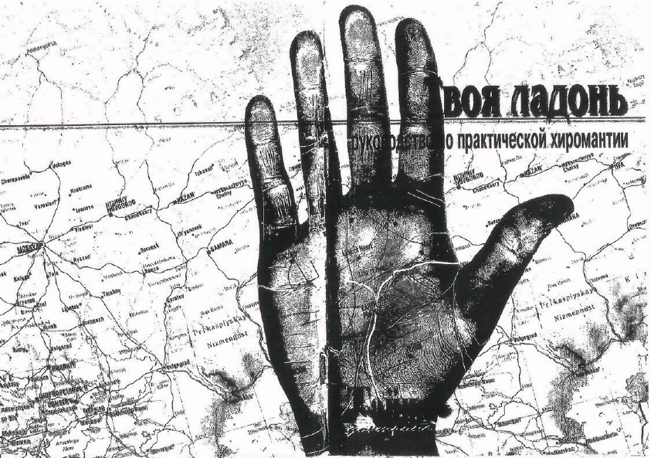
Спецвыпуск газеты "Тайная доктрина"
Твоя ладонь
руководство по практической хиромантии
Симферополь 1999
В данной книге aвтоop, известный психолог и практикующий хиро-мант, переставил современное смысловое значение ладонных знаков, систематизировав их по осиным сферам пашей жизни.
Это издание представляем собой практическое руководство по хиромантаи и рассчитана на широкий круг читателей. Ведь ладонные ри-сунки есть у каждого человека, а каждый человек хоть раз в жизни проявлял интерес я тому, что означают линии на его ладони.
Прочитав эту книгу, вы получите ключ к пониманию своих ладонных узоров и путеводную нить в загадочный мир лабиринта Судьбы.
В добрый путь!
© Десни А.В. 1999
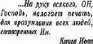
ВВЕДЕНИЕ
Хиромантия (от греч, cheir — рука и manteia - гадакне, пророчество) с древнейших времен считалась священной наукой и пользовалась большим уважением и почетом. Интерес к хиромантии, необычайно возросший в наши дни, объясняется не только тем, что наука чтения по руке прошла сквозь века, испытывая то взлеты, то падение, но никак не забвенье. «Не дай Бог жить тебе во времена перемен" - гласит восточная пословица. Нестабильность нашей жизни, войны и кризисы, страх перед "случаем», не зависящим от собственной воли, приводят к тому, что человек все больше стремится узнать о своей индивидуальной судьбе, чтобы, идя от «данности», выстраивать свое существование хоть сколько-нибудь упорядочение. Неизвестные беды тревожат больше — это аксиома. Те знания, которые дает изучение хиромантии, помогают творить настоящее и прогнозировать будущее.
Истоки хиромантии как науки, судя по дошедшим до нас рукописным текстам, берут свое начало в Древней Индии, доказательством чего служит священная книга об отметках на руке. К изучению этой книги, древность которой не вызывает сомнений, был допущен самый выдающийся и преуспевающий хиромант XX века - граф Льюис Хеймон, из-вестный также под псевдонимом Хиро. Собственно говоря, благодаря описанию сделанного им нам и стала известно о существовании этого исторического документа. Л. Хейнок пишет, что «эта странная книга сделана из человеческой кожи, с большим мастерством нарезана и сложена вместе.Огромных размеров, из сотен красивых иллюстраций ...где эти ярко-красные записи на страницах тускло-желтой кожи производят потрясающее впечатление». Страницы этой книга покрыты каким-то глянцевым составом, и время над ними не властно. Обложка книги, напротив, демонстрирует признаки износа и распада.
Интересно то, как сильно меняется язык в этой книге, состоящей из трех разделов. Первая часть ее написана таким древним, уже мертвым языком, что лишь немногие жрецы-брамины могут понимать и расшифровывать текст. Но, продвигаясь от пролога к эпилогу, язык написания меняется, становясь все более понятным и близким к современному. Это говорит о том, что книга писалась на протяжении очень многих столетии, многими поколениями жрецов. В этой книге есть указания, что и когда произошло с человеком и какая отметка на ладони этому соответствовала. Прошло очень много столетий, в течение которых открытая закономерность была апробирована на многих тысячах людей, на десятках поколений, до тех пор, пока не появилась возможность обратной связи - не от событий к отметкам на ладони, а, наоборот, от отметок к событиям. И только тогда, когда было закончено написание этой книги, можно считать, что хиромантия состоялась как наука. Сейчас эта священная книга находится в Индии, в окном из пещерных храмов последователей касты Джоши.
Таким образом, искусство чтения по руке возникло не вдруг и не сразу, а путем долгих и кропотливых эмпирических наблюдений.
Учение о линиях руки было чрезвычайно распространено и в Древней Греции. Именно греки, вложившие в само название учения значение пророчества, другими словами — анализа и синтеза, обобщения и образности, — придали хиромантии то звучание, которое дошло до средних веков.
Средневековье — один из наиболее противоречивых периодов в истории хиромантии. Увлечение мистикой, «чудом" привело к появлению новых знаков с мистическим смыслом, астрологическим, каббалистическим и нумерологическим содержанием. Воображение дорисовывало изображении цифр, еврейских Букв и других таинственных знаков. Позже предпринимались неоднократные попытки очистить хиромантию от мистики, вернуть древние, частично утраченные знания.
После упадка в средние века новый толчок развитию науки о руке дал XIX век в лице Д'Арнэнтиньи, создавшего учение о форме руки (хирогномию), и Дебароля, который объединил ее с учением о линиях на ладони.
Медицинский мир стал проявлять интерес к ладонному рисунку с начала XX века, когда доктор Даун в I909 году описал особенность кожно-
го рисунка ладони при болезни, названной его именем XX век породил новую отрасль знания — дерматоглифику, которая вобрала в себя медицинский аспект особенностей рисунка ладоней
В настоящее время знания о руке объединены в отдельное направление с общим названием хирология, которая на Втором конгрессе экспериментальной психологии в 1913 году с Париже была официально признана как наука.
Однако в России в силу сложившихся исторических обстоятельств, мягко говоря, было не до хирологии. Получение какой-либо информации о донной области знания было сведено на нет. И только в 90-е годы XX века появились книги на русском языке, посвященные вопросам хирологии.
Но, к сожалению, издавались книги безнадежно устаревшие, не отвечающие современному уровню знании о человеке, а также переводные, иностранных авторов, чье видение по данному вопросу не вписывалось в смысловое попе наших соотечественников.
При изучении данной книга читатель убедится, что на смену средневековой мистике при толковании смыслового значения знака приходят современные пред-
ставления из психологии, физиологии и биологии человека. В книге приведено достоверное смысловое значение знаков, которые "работают» здесь и теперь. Автор старался изложить материал таким образом, чтобы у читателя сформировалось понимание современного подхода к древней хиромантии. Знания выше веры, так же, как понимание выше знания. Овладев пониманием; появится возможность применить полученные знания и читать ладонные знаки, как музыкант читает ноты. Просто знать обозначения нот и уметь по ним воспроизвести музыку - не одно и то же, одно дело знать алфавит: другое — уметь им пользоваться.
Хотелось бы npедостеречь читателя от искушения сразу начать, читать книгу с интересующего раздела, минуя остальной текст. Хотя язык руки на самом деле прост, вместе с тем, как-никак, это «иностранный» язык, а незнакомым языком за два часа не овладеешь. Поэтому крайне важно сначала прочитать всю книгу в целом, а потом приступить к доскональному изучению интересующего раздела. К пояснениям в тексте возвращайтесь так часто, как считаете необходимым, пока не убедитесь, что владеете значениями знаков в совершенстве.
Пользуясь данной книгой как ключом,изучающий откроет загадочную дверь в Зазеркалье Судьбы.
ЛАДОННАЯ КАРТА
Хиросематика - современное учение о ладонных знаках, которое изучает отношение ладонного знака к его субъективному осмыслению конкретным человеком. Под энаком понимаются отметки на ладони не механического происхождения (мозоли, шрамы, морщины: не являются знаками). Хиросематика исходит из того, что наше подсознание отражает на ладони внутреннюю сущность и самые важные события в жизни человека через его эмоциональное восприятие.
Обращаясь к ладонным знакам, необходимо твердо уяснить, что в хирологии сущность знака — обозначать скрытое, но не творить сущности обозначаемого. В различных руководствах по чтению ладонных знаков есть немало указаний, что тот или иной знак меняет свое значение, очень много разнообразных отступлений типа «если...». Всевозможные «если» запомнить невозможно. Но, зная биологическое, психологическое, событийное содержание каждого знака, появляется возможность просто читать их. Люди, занимающиеся хиросематикой, будут до тех пор ошибаться, пока не научатся читать знак во всех его проявлениях в разных секторах ладони. Ниже приводится ладонная карта (рис. I), на которой представлены, необходимые и самодостаточные знаки, составляющие язык руки. Эга древняя азбука языка бессознательного, окрашенного эмоциями, дошла до наших дней в своем первозданном виде и позволяет узнать прошлое и спрогнозировать будущее. Отдельная характеристика отдельного знака и его особенностей без общего контекста лишены смысла. Поэтому значение каждого знака будет раскрываться по ходу изложений в соответствующих разделах.
Ладонная карта: 1. Линия Жизни 1а. Линия, параллельная линии Жизни 1. Линия Головы 3. Линия Сердца 4, Линия Судьбы (Сатурна) 5. Линия Солнца (Аполлона) 6. Линия Меркурия 7. Линия Здоровья 8. Линия Интуиции 9. Линия Исиды 10. Линия Брака 11. Поперечные линии - «кометы) 11. Линия Бедствия 13, Линия Путешествий 14. Линии Самаритян 15. «Браслеты» 14. Кольцо Венеры 17. Кольцо Сатурна 18. Кольцо Юпитера 19. Кольцо Аполлона 10. Линии Влияния 11. Мистический крест 12. Знак Радости. . ~ Малые знаки ладони: 1. Штрих 2.Четырехугольник 3,Треугопьник4. Остров 5. Крест 6. Замкнутый квадрат 7."Решетка 8. Сетка 9. Звезда.
В хиросематике недопустимо возводить.в абсолют какой-либо знак, преуменьшая значение другого.
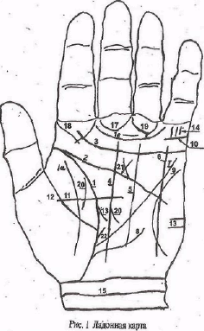
Малые знаки ладони:
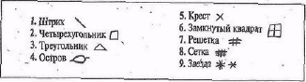
Основные правила, которые необходимо учитывать при чтении ладонных знаков, следующие:
- значение любого благоприятного или неблагоприятного знака проявляется только тогда, когда он четко прочерчен и когда .его можно легко узнать по форме;
— никакой из знаков сам по себе не обладает абсолютным значением;
- каждый знак рассматривается в его гармоничной или дисгармоничной связи с другими; - на руках с небольшим количеством линий важное
значение имеют даже самые незначительные знаки;
- на руках, покрытых густой сетью различных линий, значение имеют только большие линии и те малые знаки, которые четко выражены;
— противоречивые знаки не взаимоуничтожаются, а дополняют и уравновешивают друг друга;
— наличие многочисленных беспорядочных линий, которые нельзя отнести ни к одной из групп, может свидетельствовать о психопатологии;
- необходимо учитывать знаки на ладонях обеих рук, отдавая предпочтение правым у правшей, левым у левшей;
- отпечаток является основой анализа ладонных знаков. Как сделать отпечаток
Для того чтобы сделать качествен ими отпечаток, необходимо иметь;
1. Типографскую краску, разведенную до сметанообразного состояния. 2. Резиновый ролик, подобный тому, что используется в фотолабораториях. 3. Чистый лист бумаги.
Краска наносится на жесткую гладкую поверхность и раскатывается резиновым роликом так, чтобы ролик был покрыт тонким равномерным слоем краски. После этого по чистой сухой ладони Прокатывается ролик, окрашивая ладонь. Далее окрашенная ладонь жестко опускается на чистый лист бумаги, и сверху кисть руки придавливается другой рукой.
происхождение ладонных знаков
Мнение о том, что линии на ладони возникают вследствие физической работы, абсолютно несостоятельно. Ладонные знаки имеются уже у новорожденного. И нетрудно заметить, что левая рука имеет большее количество линий, хотя работает сравнительно меньше. Опыт убеждает в том, что не физическая работа,
а интенсивные интеллектуально-эмоциональные, а также физиологические процессы, происходящие внутри нас, порождают линии на руке и их особенности. Знаки в форме треугольника, четырехугольника, точки, креста, звезды вообще не поддаются объяснению посредством физической работы. Наши ладонные знаки являются функцией мозга. То, что это действительно так, убеждает тот факт, что через сутки после смерти знаки стираются, остаются лишь складки и морщины. Последнее наблюдается иногда и в случаях полного паралича или когда перебиты нервы, соединяющие руку с мозгом. Вместе с тем известно, что формирование кожного рисунка ладоней, как и развитие мозга; происходит на третьем четвертом
месяце внутриутробного развитая и обусловлено одним и тем же влиянием генного набора родителей или хромосомными перестройками у плода. При рассмотрении таинственного действия мозга и его влияния на все тело доказано, что мозг и руку связывает огромное количество нервных окончаний
Лет через пять после того, как я стал заниматься хиромантией и довольно хорошо усвоил значение знаков, я с удивлением обнаружил, что язык руки прост и лаконичен. Причем все интерпретации знаков умещаются в схему: хорошо — " плохо, удача - неудача, болезнь — здоровье и т. д., то есть явно проступали бинарные оппозиции. Называя своим клиентам даты из их прошлого и давая характеристику событий в рамках - «это у вас был стресс, а вот здесь радость, тут успех, а там то, что вы пережили как несчастье», я обнаружил, что указанные даты люди вспоминают без особого труда, хотя иногда с того дня приходит много лет. И эти события из прошлого всегда имеют яркую эмоциональную окраску.
Легко заметить, что в основе языка руки лежат три базальные эмоции: тревожность — паника/ярость - счастье/радость. Механизм восприятия всей гаммы наших разнообразных эмоциональных состояний схож с механизмом цветового зрения, ведь три основных цвета - красный, синий и желтый - при смешивании порождают всю остальную гамму цветов и оттенков — более 4000 наименований. Информативность языка руки прямо связана с особенностями темпера-; мента человека. Но связь ладони с мозговыми структурами не однозначна, а много-многозначна, так же, как темперамента с характером. .
Смысловое поле ладонных знаков
Ладонными знаками обозначены только самые важные и значимые события нашей жизни, которые сопровождались яркой эмоциональной окраской, вплоть до аффектов. Эмоция выступает в качестве мерила ценности, трансформируясь в
чувство, она является отражением в мозгу человека его реального отношения к значимым для него объектам. Эмоции, которыми представлен язык руки, выступают как внутренняя речь, посредством которой сам человек обращается к себе, к своей системе ценностей, и сам дает ответ и оценку тому или иному событию в своей жизни.
Основной характеристикой внутренней речи является «свёрнутость», как, например, в диалогах хорошо знающих друг друга людей, без слов понимающих, о чем идет речь в их разговоре. Человек, размышляя, тем более не нуждается в обозначении предмета своих мыслей. Ему и так понятно, что имеется в виду, что он держит в фокусе своего внимания. Особенность внутренней речи — преобладание смысла над значением — доведено до высшей точки.
В хиросемантике этот сгусток личного смысла запечатлен на ладони в виде кожного штриха, знака. Таким образом, не будет ошибочным утверждение, что язык руки раскрывает субъективное отношение к объективным событиям опосредованно, через эмоциональную сферу.
Чтение ладонных знаков — древнейшее занятие, породившее в разное время и в разных местах различные школы хиромантии В этих школах складывались свои традиции и подходы к толкованию знаков, и знаки «работали". Но за последнее столетие люди сильно изменились, а знаки остались прежними, и естественно, что старые значения знаков не «работают» в новых условиях, не вписываются в смысловое поле современности, У каждого человека свой уровень притязаний, свои ценности, свое представление о счастье и о тех событиях в жизни, которые с ним связаны. Одно и то же чувство могут испытывать владелец породистой собаки, которая ощенилась; ученый, сделавший открытие; человек, получивший жилье после долгих лет ожидания, или верующий, услышавший откровение Свыше и т. п. В том и другом случае эмоциональное переживание и психофизическое состояние мозга оказываются в чистом виде одинаковыми. На ладони это фиксируемся «знаком радости». Таким образом, разные реальные события могут быть показаны одинаковый знаком. Общее у этих событий одно — радость, приятные переживания. Потому же принципу одно и то же событие у разных людей может быть показано разными знаками. В виде примера возьмем факт развода между супругами: для нее это радость, новые возможности, «слава Богу, освободилась». Для него это горе — ведь он ее любит, а она уходит к другому, И на ладони данный факт у этих двух людей будет обозначен по-разному.
Старые школы хиромантии, например, в лице Дебароля, обслуживали элиту общества, социальную верхушку - отсюда и смысловое толкование многих знаков - успех, богатство, почести, слава, «двойной блеск». «Цыганская школа" обслуживала социальные низы, и отсюда общая линия толкования -тюрьма, болезни, нищета. В конечном итоге, каждая школа и ее представитель проецируют в толкование того или иного знака свой мир ценностей и значений. Знак "трезубец» на бугорке под указательным пальцем всегда рассматривался как знак высокого социального положения, его обладатели - «принцы кро-ви", представители древних дворянских родов. И человеку с таким знаком безошибочно пророчили богатство, почести и т, д, У наших же соотечественников этот "трезубец» зачастую был свидетельством того, что это люди со слабой витальностью, отягощены комплексом наследственных заболеваний, нередки у них к болезни крови. В те давние времена, когда рождалось значение этого знака, чем выше стоял на социальной лестнице человек, тем чаще происходило родственное кровосмешение. Наследственные болезни закреплялись в генотипе. И этот факт нашел свое отражение на определенном секторе ладони в виде определенного знака.
Из истории известен случай, когда Цезарь отказал в приеме наследному принцу, несмотря на предъявленные подтверждающие грамоты. Цезарь был хорошо обучен хиромантии и не нашел на ладонях знака, подтверждающего королевское происхождение. А юноша просто был здоровым человеком с хорошей наследственностью. Или другой знак - «звезда». Традиционно считается «страшным", неблагоприятным. Я видел очень много ладоней несчастных людей с трудной судьбой, но никогда не видел у них "звезд».
Этими примерами я хотел показать, что механический перенос значений знаков из старых литературных источников не обоснован и кроме разочарования, недоумения и путаницы ничего не несет. Достоверно можно оперировать лишь общнми значениями знака, а уже сам человек, имеющий определенный знак, наполнит его конкретным смыслом. В виде иллюстрации приведу пример из своей практики. У женщины на ладони было обозначено возникновение чувственной привязанности, которая завершилась заключением брака. Через шесть лет стоит знак развода. Еще через двенадцать лет - возникновение любви и снова брак. На сеансе в беседе выяснилось, что спустя шесть лет после бракосочетания муж подолгу отсутствовал в загранплаваниях, а еще через двенадцать лет был списан на берег, вернулся к размеренной семейной жизни. Таким образом, на руке зафиксирована эмоциональная оценка женщиной факта отсутствия мужа в семье.
что означают ладонные Бугорки
Великий мыслитель древности Пифагор высказал гениальную мысль все люди знают, ЧЕГО они хотят, но мало кто знает, что ему нужно. Изучая особенности рельефа ладони и pазличных ее секторов, которые, в свою очередь, являются проекцией основных мозговых структур, человек получает ключ к познанию того, что ему действительно нужно, что ему в этой жизни доставляет радость и насыщает его эмоциональной энергией. Выпуклостям, которые образуют индивидуальный рельеф ладони, с древний времен придавалось большое значение. Благодаря им можно получил, сведения oб особенностях личности, о сфере преобладания интересов, эмоциональной направленности, а также о событиях, относящихся к той или иной сфере жизни. Выпуклости принято называть горами, буграми, присваивая им имена богов, которые, по мнению древних, являлись олицетворением определенных качеств и их носителями. Так, например, Венера символизировала любовь, Марс - воинственность, Меркурий — гибкость ума и т.д. Традиционное расположение бугорков и их названия представлены на рис. 2.
Сектор ладони, занимаемый бугорком Венеры, песет информацию с личной (семейной) сфере жизни, а также о таких качествах личности, которые наполняют жизнь радостью или, наоборот, создают проблемы. Так, с выпуклым, упругим, хорошо окрашенным бугорком Венеры связаны такие качества, как любовь, доходящая до страсти, чувственность, сексуальность, способность радоваться жизни во всех ее проявлениях. Люди с таким бугорком по эмоциональной направленности большей частью гедонисты, т. е. наиболее желанный спектр эмоционэльных переживаний у них связан с удовлетворением потребности в телесном и душевном комфорте, что может проявиться в наслаждении от приятных физических опушений, от вкусной пищи, тепла, солнца. Они стремятся пережить чувства безмятежности, неги, сладкой лени, бездумную возбужденность, веселье. Для них очень важно иметь хорошее самочувствие. И если жизнь у них складывается так, что обстоятельства не позволяют им удовлетворять свои естественные потребности в наслаждении, они испытывают неудовольствие от жизни в целом, обосновывая его какими угодно причинами - плохой работой, низкой зарплатой, неустроенным бытом и т. д. Зачастую свою неудовлетворенность такие люди заглушают с помощью алкоголя или другими способами.
С плоским, маленьким бугорком Венеры с давних пор связывали такие качества, как бесчувственность, жестокосердие, эгоизм, расчетливость, отсутствие побуждений. Практика показывает, что это не совсем так. Просто у этих людей
13
другой тип эмоциональной направленности, что фиксируется степенью выраженности того или иного бугорка.
Верхнюю часть бугорка Венеры иногда выделяют в отдельный бугорок, и называют его бугорок Марса. Такое отделение очень символично и имеет мифологические корни. Если у человека достаточно развита верхняя часть бугорка Венеры, так, что она образует самостоятельную выпуклость, — такой человек характеризуется упорством в осуществлении своих планов. Если эти планы связаны с покорением лиц противоположного пола, то они добиваются своего, не считаясь ни с чем. Эти люди решительны и методичны, самостоятельны в своих решениях и обижаются на всякого рода критику. На них можно воздействовать только с помощью доброты, любви, такта или используя их привязанности. Грубый нажим на них вызывает такой же грубый отпор. Еще, на мой взгляд, выделение этой выпуклости в отдельный бугорок оправдано тем, что на нем показаны факты совершенного насилия, ранения (см. раздел «Ладонные знаки о неблагополучии и стресса"). Одни школы хиромантии выделяют этот бугорок как отдельный, а другие нет. Но выпуклость ладони, которая находится в средней области ульнарного края ладони между линией Сердца и пинией Головы, выделяют все школы. Ее тоже называют бугорком Марса. Таким образом, на ладони имеются две выпуклости с одинаковыми названиями. Во избежание путаницы бугорок, расположенный в области буфа Венеры, мы будем называть бугорком Марса № 1, а другой, описанный выше, бугорком Марса № 2.
У людей с хорошо развитым и ясно выделяемым бугорком Марса № 2 характеристики древнего бога войны представлены в концентрированной форме вследствие особенностей характера и мышления человека. С этим бугорком связаны такие качества, как мужественность, потребность в активных действиях, дух борьбы и любовь к спорам. Они обладают какой-то внутренней силой, не зависящей от внешней конституции. Это прекрасный знак для спортсмена, у которого
Люди, имеющие этот развитый бугорок, обычно настолько многосторон-ни, что им трудно поместиться в рамках какой-то одной профессии. При хорошей линии головы — нет такого дела, в котором они не могли бы достичь успеха. Тип эмоциональной направленности у этих людей так называемый пугнический (от латинского pugna — борьба). Для них наиболее желаемые эмоциональные переживания наступают от удовлетворения потребности в преодолении опасности, на основе которой возникает интерес к борьбе. Для них характерны жажда острых ощущений, упоение опасностью, риском, чувством спортивного азарта и т. п. Реализация этого спектра переживаний может находить себя в подсознательном
выборе профессий, связанных с риском. Эти люди могут иметь, различные хобби, например, прыгать с парашютом, заниматься скалолазанием или просто быть любителями быстрой езды. Если такая потребность не реализуется, то эти люди известны нам как спорщики и скандалисты.
Под бугорочком Марса № 2 на ульнарном крае ладони находится бугорок Луны. Он является олицетворением способности человека к образному мышлению, показателем дара интуиции. Люди с развитым бугорком Луны склонны к фантазиям, мечтам, мистике.Для них характерны сентиментальностъ,идеализированность, а так же стремление к романтике, приключениям, путешествиям. Если рука мягкая, то эти устремления так и останутся плодом воображения, но человек с жесткой ладонью склонен к реализации в реальной жизни своих романтических и приключенческих планов. Желаемый спектр эмоциональных переживаний у людей «лунного" типа - романтические эмоции. Для них очень важно удовлетворять потребность быть сопричастным всему необычному, таинственно-
1. Бугорок Венеры
2. Бугорок Марса №1i 2а.Бутро« Марса №2
3. Бугорок Юпитера
4. Бугорок Сатурна
5. Бугорок Солнца
6. Бугорок Меркурия
7. Плоскость Земли 8. Бугорок Луны
9. Пространство сексуальности
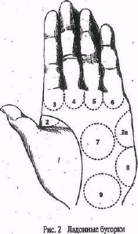
му. Чувство таинственности появляется не в связи с любой тайной, а только там, где человек живо ощущает свою включенность в действие загадочного фактора, особенно когда присутствуют элементы духовности, религии, мистики. Они испытывают удовольствие при переживании манящего чувства дали, ожидания чего-то необыкновенного и очень хорошего, светлого чуда, их зачаровывает чувство особой значительности происходящею. Эти люди посещают духовные общества, являются экстрасенсами или магами всяческих окрасок, а также входят в многочисленную свиту поклонников целителей. Или, по крайней мере, проявляют к ним живой интерес.
Бугорок Меркурия находится в верхней части ладони и занимает пространство непосредственно под мизинцем. Меркурии (Гермес, Тот) - величайший из ботов древних, открывший людям тайны письма, счета, меры. Меркурий является олицетворением ума, хитрости. Он также покровительствует торговле. Еще древними жрецами было замечено, что люди с развитым бугорком пол мизинцем выделялись среди других особой сообразительностью и живостью ума, красноречием. Таким образом, степень выраженности бугорка Меркурия дает нам.сведения об интеллектуальной способности восприятия, имеет отношение к научности, торговле, изобретательству, осторожности, критике. Наибольшее удовлетворение люди с развитым бугорком Меркурия испытывают при переживании гностических (gnoas — знание] эмоций. Гностические эмоции связаны не просто с потребностью в получении любой новой информации, а со стремлением к смысловой гармонии.
Суть его в том, чтобы в новом, неизвестном отыскать знакомое, привычное, приводя таким образом всю наличную информацию в единую систему. У этих людей есть также способность в обычных вещах обнаруживать нечто необычное, скрытое от других. Имея информацию, они соединяют общепризнанные факты и получают новые, ранее неизвестные. Без всякого сомнения, у них есть дар изобретательства, который может проявляться в любой сфере их деятельности. Желаемый спектр эмоциональною переживания у них появляется, когда возникает чувство удивления и проходит недоумение, при переживании чувства ясности, близости решения, радость при открытии истины, при получении новой информации. Развитый бугорок Меркурия - прекрасный знак для ученых, коммерсантов, банкиров и всех лиц, которые создают свое благосостояние своим умом.
Рядом с бугорком Меркурия под безымянным пальцем находится бугорок Солнца. Этот сектор ладони соотносится с идеальными устремлениями человека и имеет отношение к тому, что сам человек обозначает для себя как счастье.
Степень выраженности этого Бугорка зависит от того, насколько человек в состоянии отдаться чувству прекрасного, этики, эстетики. Также он связан с любовью к свободе, самоуверенностью, желанием и способностью добиваться успеха, славы, богатства. Основной тип эмоциональной направленности у людей с развитым бугорком Солнца — стремление получать удовлетворение от соприкосновения с прекрасным, переживать так называемые эстетические эмоции. У них развито чувство изящного, возвышенного, чувство волнующего драматизма Им нравится находиться в состоянии светлой грусти и задумчивости. Когда бугорок Солнца ровный, без каких-либо знаков, это означает, что жизнь человека протекает гладко, без серьезных ударов судьбы. Наличие многих вертикальных линий свидетельствует о многочисленных способностях, указывая при этом на возможное распыление сил.
Под средним пальцем находится бугорок Сатурна. Степень его выраженности соотносится с такими качествами, как стабильность, последовательность, определенность. Люди с развитым бугорком Сатурна весьма добросовестно относятся к работе, стремясь любое дело довеете до конца. Им также свойственны некая серьезность в склонность к меланхолии, сознательная верность долгу и выбранному пути. Им нравится, когда все идет своим чередом, по незыблемым правилам.
Под указательным пальцем находится бугорок Юпитера, который является олицетворением честолюбия, гордости, которые человек склонен реализовывать в своем социальном окружении. Эмоциональное насыщение люди с развитым бугорком Юпитера получают при удовлетворении их стремления завоевать признание, почет. Для них очень важно переживать чувство превосходства, постоянно получать от других людей подтверждение своей значимости. Типичная для них эмоциональная ситуация — реальное или воображаемое "пожинание лавров», для этих лиц крайне желательно являться предметом всеобщего внимания и восхищения.
При изучении ладонных бугорков выявленный даже в самой приблизительной форме тип эмоциональной направленности личности дает многое для понимания того, что конкретному человеку важно в этой жизни, чтобы она приносила ему удовлетворение. Описанные особенности эмоционального насыщения присущи каждому человеку в той или иной степени, и вместе с тем у каждого имеется своя ведущая направленность, сформированная двумя-тремя преобладающими особенностями переживаний, которые определяют основную плоскость внутреннего состояния, от счастливого до несчастного.
Комбинируя частные проявления ладонных знаков, мы получаем возможность более дифференцированно раскрыть и понять особенности эмоционального восприятия, через которые человек реализует свою естественную потребность быть счастливый. Так, например, при развитых бугорках Меркурия и Юпитера, а также при наличии длинной и прямой линии Головы человек получает удовольствие от своего общения с публикой. Эти люди охотно читают лекции, проводят групповые занятия, выступают со сцены, переживая при этой так называемые коммуникативные эмоции, которые возникают при общении людей. При тех же знаках, но при пологий пинии Головы у человека будут преобладать качества интроверта, и он будет склонен реализовывать себя в публикациях или каким-либо другим путем, минул непосредственный контакт с аудиторией. При хорошо выраженных бугорках Венеры и Юпитера и «пышной» линии Сердца человек лучше всего ощущает себя в шумных компаниях, в которых ему отводится роль «души общества» и где он способен проявить себя как лидер.
Пространство в середине ладони носит название Плоскость Земли Этот сектор ладони не связан с особенностями эмоциональной сферы, и в пособиях по хиромантии традиционно знаки, находящиеся в этой области ладони, связывали с травмами земной природы», то есть имелись в виду повреждения тела, которые случались у человека при ударе о земную поверхность. На практике это находило подтверждение только в том случае, когда «крестику» в этой плоскости сопутствовала тонкая секущая линия, спускающаяся с бугорка Сатурна в середину ладони. (Схематическое изображение описанных знаков смотри в соответствующих разделах.) «Четырехугольнике в этом месте выступает как знак защиты и предохранения от тяжелых травм. Сильно вогнутая Плоскость Земли, как показали многолетние хирологические наблюдения, является знаком неудач и несчастий, человек с такой «пустой» рукой как бы притягивает к себе разочарования и болезни. У люден с вогнутой ладонью наблюдается и общее ослабление жизненных сил. Если кроме этой вогнутости еще слабо развит и большой палец, то отсутствует всякая сопротивляемость болезни. Люди с такими знаками тяжело болеют и, в общем, неизлечимы, так как жизненный тонус у них значительно снижен, они не в состоянии использовать выгодные возможности улучшить свою жизнь, им трудно принять необходимое решение вследствие отсутствия твердо- . сти в критических ситуациях. Вместе с тем при изучении рельефа ладони необходимо учитывать, что развитые бугорки могут так сильна возвышаться, что середина ладони получается как бы вогнутой, В таком случае мы не должны говорить о вогнутости как определяющем знаке, Действительно вогнутая ладонь при снятии отпечатков никогда не пропечатывается в своей средней части, несмотря на
все тщательно выполненные правила снятия отпечатка. Слегка вогнутая Плоскость Земли не является несчастным знаком и выражает жизненные достоинства, а также свидетельствует о способности человека производить сильное впечатление на окружающих. Этим людям также свойственна чувственная привлекательность. Сильно выпуклая ладонь, бугорки которой выступают высоко и создают объемный рельеф, выражает богатство качеств и динамику жизненных сил и страстей, что обуславливает успешное продвижение по жизни.
Замечено, что жесткая ладонь принадлежит активным, деятельным людям. Они энергичны и способны к борьбе, а в обхождении с другими часто резки к. прямолинейны. Чем более выражена жесткость ладони, тем резче и упрямее характер. Очень мягкая ладонь говорите предрасположенности человека к праздности, лени и мечтательности. Люди с такими ладонями очень много фантазируют, но почти ничего не предпринимают для тога, чтобы мечты стали явью.
Небольшой размер кисти указывает на человека склонного к обобщению, продуцированию глобальных идеи. Они способны охватить всю проблему целиком, опуская малозначимые, мелкие детали. Интересен тот факт, что люди, выполняющие тон кую работу, имеют крупные кисти рук. Почти невозможно обнаружить часового мастера, ювелира, огранщика с маленькими руками. Это люди - аналитики, они склоним кропотливо разбираться в мелких деталях, для них важны всякие частности и мелочи, которые человек с маленькими руками просто не заметит.
Малые знаки на бугорках означают следующее: "Заезда на середине или в верхней части бугорка Венеры является благоприятным знаком, и успехи, которые она определяет, относятся к чувственной сфере (рис. За]. «Остров» — человек легко попадает под влияние малейшего каприза и страсти (рис. 3б]. «Треугольник' - спокойствие и расчет в любви, жесткий самоконтроль над своими чувствами (рис. 3в). «Крест» вблизи линии Жизни (рис. 3г) - ссоры с родственниками, причиной которых является сам «крестоносец». Причем на практике выясняется, что подобные ссоры у женщины чаще происходят с родственниками мужа, а у мужчины — с родственниками жены. Конечно, обладателям таких знаков крайне важно для собственного благополучия жить отдельно от родственников. А вот «крест» на середине бугорка Венеры указывает на несчастную любовь в зрелые годы (рис. 3д).
«Кресте на бугорке Марса№ 2 предупреждает о травмах тела, которые мо-гут быть результатом ссор или безрассудного поведения (рис. 3е)."Островок" сигнализирует о малодушии и трусости, которые человек может проявлять в опасных ситуациях. «Сетка» -всегда означает несчастье или фазу в жизни, сопряжен-
ную с постоянной борьбой, в которой обладатель этого знака проигрывает (рис. 3ж). "Треугольник» свидетельствует о внутреннем спокойствии, самообладании, присутствии силы духа, о способности выйти из затруднительного положения (рис. 3з). «Четырехугольник - знак защиты от опасности. «Звезда» — знак того, что благодари терпению и настойчивости человек достигнет больших благ и признания (рис. 3и).
Если на бугорке Луны имеются ровные, вертикально направленные линии, то это указывает на наличие сильно развитой интуиции и экстрасенсорных способностей (рис. 3к) Неясные и разорванные линии характеризуют раздвоенную, беспокойную и несчастливую личность. "Крест» старые школы хиромантии тра-
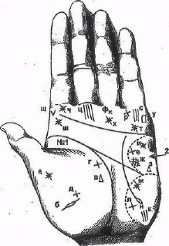
Рис. 3 Ладонные знаки
дицнонно толкуют как «опасность от воды", современное толкование этого знака - «финансовый успех во второй половине жизни», и это последнее толкование нашло подтверждение в моей практике. Но финансовый успех приходит не вследствие личных заслуг, а как следствие каприза судьбы, -например, получения неожиданного наследства, выигрыша (рис. 3л). "Треугольннк» указывает на человека, богатого идеями, фантастическими планами, которые он претворяет в жизнь. "Звезда» — знак известности, приобретенной благодаря свойствам, которые определят этот бугорок. Этот знак могут иметь популярные писатели, изобретатели, аферисты (рис. 3м). "Сетка» указывает на болезненную фантазию, нездоровое воображение. При низко спускающейся линии Головы это является несчастливым знаком. Если из «островка» на бугорке Луны начинается линия, поднимающаяся в сектор бугорка Меркурия, известная как линия Изиды, это очень счастливый и редкий знак. Люди с таким знаком являются носителями интеллигентности, просвещенности и просветленности. Их можно считать Посвященными, инициацию которых осуществляют не земные, а Духовные Учителя. Люди с таким знаком обладают особой чувствительностью, мудростью. Их деятельность направлена на совершенствование своей внутренней сущности. Наличие такого знака можно считать признаком достижения четвертой и последней ступени духовного роста личности (рис. 3н).
«Сетка» на бугорке Меркурия указывает на беспринципного и ненадежного человека, а также на предрасположенность к нечестности. «Крест" отмечает склонность к двуличию, обману. Иногда он обозначает общественную перемену. В этой связи полезно помнить, что в старых школах хиромантии этот знак толковали как склонность к воровству (рис, 3р). Вертикальные черточки (рис. 3с) на бугорке Меркурия имеют отдельное название — линии Самаритян. По ним можно определить чуткость и доброту человека. Обладатель таких линий старается бескорыстно отдать другим все лучшее, что находится внутри него самого. В давние времена при наличии такого знака человеку предсказывали успех на медицинском поприще. Конечно, крайне желательно, чтобы врачи, целители обладали такими чертами характера, как альтруизм, самоотречение, доброта и бескорыстие. Однако эти качества не имеют ничего общего с умением правильно ставить диагнозы или осуществлять администрирование в лечебных учреждениях. "Четырехугольник» на этом бугорке (рис. 3у) является знаком зашиты от потерь, у бизнесменов — от мате-
риальнык, у изобретателей - от интеллектуальных. «Звезда» в середине бугорка Меркурия означает блестящий успех в науке, бизнесе или силу красноречня у политика (рис. Зт).
Если с бугорка Меркурия на бугорок Солнца идут поперечные пинии, то они говорят о сложных отношения с завистниками и врагами. «Крест» указывает на разочарование от невозможности достичь признания и успеха (рис. 3ф). Очень узкая "сетка" предупреждает о нервном срыве в попытках достичь славы и богатства. «Треугольник» определяет уравновешенного и спокойного человека с развитым чувством прекрасного. «Квадрат" — знак зашиты от потерь и разочарований. «Звезда» фиксирует значение высокого положения и богатства, общественное признание. Вместе с тем этот знак указывает, что успех может прийти слишком поздно и достанется дорогой ценой (рис. 3х). В меру развитый, чистый и гладкий бугорок Сатурн а свидетельствует о том, что у человека жизнь протекает без особых проблем и трудностей. «Звезда», "крест" и «остров» на этой бугорке указывают на наличие в подсознании неких незыблемые личностных установок, бессознательная реализация которых приведет к трагичным последствиям, перечеркнувшим всю жизнь. Так, например, «звезда» — знак ужасной фатальности и роковой предопределенности. А «островок" говорит о несчастной жизни в целом. Наличие многих вертикальных линий на бугорке Сатурна показывает, что успех в жизни базируется на упорной и целеустремленной работе, человеку с таким знаком ничего не дается даром (рис. 3ц).
«Сетка» из мелких штрихов на бугорке Юпитера указывает на невозможность достижения успехов в общественной, административной деятельности. Поперечные штрихи указывают на сильных противников, которые эффективно препятствуют восхождению по карьерной лестнице. «Крест» в данном секторе ладони - благоприятный знак и указывает на наличие у человека сильных покровителей, которые помогают обладателю этого знака в социальном возвышении. «Звезда» в самой высокой тачке бугорка Юпитера — знак высокого положения в обществе, заслуженного успеха, почета и уважения (рис. 3чЗч). Этот же знак на другом месте бугорка Юпитера имеет традиционно следующее толкование: «вхождение в круг сильных мира сего» (рис. 3ш). «Птичка» - указывает на взлет популярности человека среди определенного круга лиц (рис. 3ш). «Квадрат» является знаком стабильного социального положения, которое соответствует уровню притязаний обладателя этого знака.
ладонные знаки об успехах и радостях
Что такое счастье? На этот вопрос каждый отвечает по-своему.
Мне нравится определение, которое дал Лейбниц: »Счастье — ощущение радости». Шопенгауэр тоже считал радость "наличной монетой счастья". Переживание положительных эмоции, сопровождающих ощущение счастья, крайне важно для благополучия организма. Повторяющаяся радость увеличивает устойчивость человека к стрессам, помотает ему справиться с болезнью, быть уверенным и мужественным Интересен тот факт, что человек запрограммирован на счастье изначально, вследствие особенностей строения мозга и психики. Данные, полученные в ходе практических экспериментов, позволил и установить, что для оптимального существования человеку необходимо, чтобы на мозг действовали три рода раздражителей: вызывающие положительные эмоции - 35%, вызывающие отрицательные эмоции - 5% и эмоционально нейтральные - 65%. Таким образом, соотношение положительных и отрицательных эмоций в норме составляет 7:1, то есть явное преобладание счастья и радости в нашем внутреннем мире. Это согласуется с фрейдовским принципом удовольствия, по которому функциони-
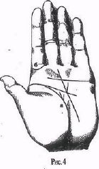
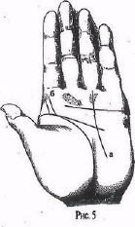
рует наша психика: человек стремится получить удовольствие и избежать неудовольствия. Когда человек испытывает радость, переживая удовольствие, и одновременно осознает это переживание, он счастлив. Если человек счастлив, он как будто "светится». Дело в том, что желаемый спектр эмоционального переживания является психологическим топливом, положительная эмоция черпает энергию из подсознания. Когда возникает возможность удовлетворить потребность, человек получает удовольствие. Этот эмоционально-энергетический импульс исходит из самого центра личности, насыщая человека энергией и озаряя его внутренним светом. Именно эмоция обеспечивает единство личности и является интегрирующей составляющей всех наших Я. И этот энергетический импульс, порожденный положительной эмоцией, опосредованный мозгом, прочерчивает на ладони знак Радости (рис. 4а). Выглядит этот знак очень просто, в виде штриха, отходящего от липни Жизни или линии Судьбы и направленного к одному из пальцев. Этот знак фиксирует, во-первых, дату в нашей реальной жизни, когда происходит то, к чему мы больше всего стремимся на данном этапе. Во-вторых, он указывает на характер успеха посредством направленности штриха в тот или иной сектор ладони. (Соответствие секторов ладони сферам нашей жизни описано в отдельном разделе.)
Общее значение знака радости у каждого человека наполняется своим, личностным смыслом: это может быть и защита диссертации, и занятие высокой должности, и получение квартиры, и рождение ребенка, и т. д. В любом случае эти направленные вверх штрихи означают важные, яркие и хорошие события, влияние которых надолго определяет благополучие нашей жизни. Если читатель сейчас посмотрит на свою ладонь и не обнаружит этих знаков, это не означает, что их нет. Дело в том, что эти и другие малые знаки очень хорошо видны лишь на отпечатке.
Если бугорок под указательным пальцем имеет полуокружность — это так называемый знак Мастера (кольцо Юпитера), который может быть прочерчен и в виде двух косых штрихов (рис. 46). Вот этот знак характерен для тех, кого можно охарактеризовать как «человека, который издает приказы, подписывает указы». Этот знак может быть присущ и духовному лидеру. Общее значение знака Мастера сформировалось в очень давние времена, когда стареющему вождю, руководителю секты или какому-либо лидеру дувного течения подбиралась замена из молодых учеников, которых в течение ряда лет готовили к занятию высокого статуса. При выборе достойного занять место Учителя обращались к ладонным знакам, и наличие знака Мастера было крайне желательным для претендента. В настоящее время человек с хорошим базовым образованием и высоким уровнем
притязаний, обладавший знаком Мастера, легко делает карьеру, оказываясь в нужное время в нужном месте.
Другой счастливый знак; находящийся на нашей ладони, это линия Солнца, или линия Успеха (рис. 5а). Распознать ее легко - она всегда стремится к бугорку под безымянным пальцем, а начинаться может в любом секторе- ладони, в том числе выходить и из других линий. Общее значение, которой издавна придавалось этой линии,- это успех, богатство, почести, слава, блеск и т. д. Но это общее значение, а конкретно для обладателя этой линии она определяет время, когда обший ход жизни приносит человеку глубокое удовлетворение. Если линия ясная, не пересекается другими штрихами, — весь процесс жизни связан с радостью. А когда на бугорке Венеры отсутствуют «кометы", то люди с такими знаками идут по жизни медленно, спокойно и уверенно. В этом смысле линия Солнца является признаком счастья даже тогда, когда другие знаки менее благоприятны. Такое удовлетворение от жизни не зависит от общественного положения и мнения и может быть только относительной оценкой, так как некоторые люди довольствуются совсем малым, в то время как друге не бывают довольны ничем.
В тот период жизни, когда линия Солнца прочерчена четко и ясно, без разрывов, пересечений, "островков", человеку сопутствует удача. Планы его, желания осуществляются в те сроки и по тому сценарию, которые сам человек наметил.
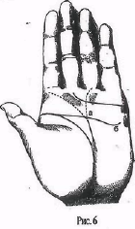
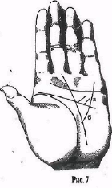
Для честолюбивых мужчин и женщин, которые жизненный успех, связывают с высоким социальным статусом, блестящей карьерой, знаком, предвосхищавшим или фиксирующим данный факт, является линия Юпитера (рис. 5б). Обладатели такого знака всегда значимы, влиятельны. Успех на служебном поприще соответствует уровню притязаний данного человека и показывает наличие собственной оценки личной значимости. Остановить свой социальный рост он может только сам, удовлетворившись своим положением, а если человек не удовлетворен, то срабатывает принцип «просите, и дано вам будет», то есть повышение уровня притязаний и установка на достижение успеха будут приносить прибавочный успеха виде власти, влиянкя, значимости.
На общий поворот жизни к благополучию указывает также изменение направления хода линии Судьбы (рис, 6а) либо к бугорку Юпитера, либо к бугорку Солнца. Если линия Судьбы плавным изгибом заходит на бугорок под указательным пальцем - это означает социальный успех выше среднего уровня, человек с таким знаком оставляет далеко позади своих однокашников и сверстников. О таких людях говорят. «Он счастливчик, ему постоянно везет". Когда линия Судьбы заходит на бугорок Солнца, ощущение благополучия и успеха возникают от творческой деятельности, которую осуществляет человек, причем под творчеством понимается понятие гораздо шире традиционного (литература, живопись, музыка). Человек может заниматься чем угодно, иметь любую специальность, но вести свое дело талантливо, творчески, отождествляя себя со своей деятельностью, был, «мастером своего дела".
Что касается финансового благополучия, то «знака миллионера» на ладони нет. Вместе с тем особенности линии Головы с ответвлениями, направленными вверх к бугорку под мизинцем (рис. 7а), свидетельствуют о наличии у человека идей коммерческо-авантюрного характера способностей их реализовать на практике. 06 этих особенностях свидетельствует также наличие линии Меркурия (рис. 76). Чем ниже исток линии, тем раньше человек начнет успешную реализаций своих планов. Если линия Головы достаточно длинная и при окончании слегка загнута вверх, образуя легким изгибом "черпачок», — это великолепный знак для тех, кто делает благосостояние своим идолом. У таких людей всегда есть деньги, но эти деньги «текут» через их руки. Человек их вкладывает в предприятие или просто проживает, не накапливая капитала (рис, 6б). Короткая или средняя длина линии Головы с подобным знаком свидетельствует о наличии "крестьянской хитрости или прижимистости», человеку с таким знаком характерно накопительство, и у него всегда что-то припасено на черный день, который вряд ли когда-то наступит.
Ладонные знаки о неблагополучии и стрессах
Беды и несчастья, которые иногда случаются с людьми, на ладони показаны опосредованно, через эмоциональное восприятие meх или иных событий, которые вызывают у нас отрицательные эмоции. Эти эмоции мы переживаем как горе, испуг, ужас, разочарование, досаду и т. д. Причем несчастные случаи ладонные .знаки показывают в гораздо более широком диапазоне, чем это принято понимать в житейском смысле. События, которые выводят наш внутренний мир из гармоничного, комфортного состояния, обозначаются поперечными линиями, которые выходят из глубины бугорка Венеры и пересекают линию Жизни (рис, 8а, б, в). Эти знаки еще называют «кометами». Это название, несомненно, связано с астрологическим влиянием; дело в том, что издревле с появлением комет связывали такие бедствия, как войны, эпидемии, неурожаи, засухи и т.д. «Кометы» могут проходить в разных направлениях, разрезая основные линии ладони или же оставляя их незатронутыми Эти знаки обычно указывают на волнение, беспокойство, переживание, которые отягощали жизнь или ожидаются в будушем. Большое количество тонких комет(рис- 8ж) свидетельствует о мелочности интересов и служит признаком общей нервозности, частых переживаний от неудовлетворенности желаний. Поперечные линии, пересекающие только линию Жизни или останавливающиеся в точке их встречи, указывают в основном на семейные неурядицы и переживания, связанные с личной жизнью. Как правило, стрессы, фиксируемые этими знаками, большей частью связаны с какими-либо межличностными отношениями, последствия которых породили неблагоприятное событие и вызвали стресс. Но переживания и эмоциональный всплеск могут быть порождены и благоприятным событием, к которому человек долго стремился и наконец получил то, что хотел. В этом случае в точке пересечения «кометы» и линии Жизни возникает «знак радости».
В своей практике я часто замечал, что "кометы» могут быть равномерно распределены по бугорку Венеры, а могут обильно присутствовать только в верхней части, нижней или средней, отмечая напряженные периоды жизни. Часто можно видеть, что у женщины cтpecc, вызванный разводом, меняет жизнь качественно, в положительную сторону, — в этом случае на бугорке Венеры отсутствуют поперечные линии, и сам бугорок в своей нижней части становится чистым и гладким. Это указывает на то, что в жизни человека перестают происходить события, которые он сам ног бы расценить как неблагоприятные, не случается
ничего, что могло бы вывести внутренний мир из комфортного, гармоничного состояния.
Когда «кометы» разрезают линию Жизни и теряются где-то в середине ладони, в Плоскости Земли, которая в общих случаях относится по своему значению к различным несчастьям, столкновениям и жизненным потрясениям, такой знак позволяет сделать вывод о предстоящей борьбе и горьких переживаниях (рис, 8а). «Комета», пересекающая линию Судьбы и линию Солнца или одну из них, указывает на события и дату, когда рушится привычный уклад жизни ;боль-шей частью это относится к карьере, бизнесу и вообще ко всем мирским делам, с которыми человек связывает свое благополучие и процветание (рис. 8б). «Комета», пересекающая основные линии — Судьбы, Солнца, Головы- и поднимающаяся к линии Сердца (рис. 8в), часто указывает на большие эмоциональные потери и при подтверждении другими знаками может означать вдовство, потерю любимого, на котором «завязано» все личное благополучие. "Крест», находящийся сбоку бугорка Судьбы (рис. 8г), с давних времен имел толкование — «связь с человеком с трагическим концом» (в моей практике это толкование нашло подтверждение). А если такой знак находится в центре бугорка Сатурна — он указывает обычно на опасность трагической смерти из-за несчастного случая самого обладателя такого знака.
Особенность линии Судьбы (рис. 8д) в том, что исток ее может быть в любом секторе ладони, но в своем продвижении вверх она всегда устремляется в сектор бугорка под средним пальцем. Вопреки общепринятому мнению, линии Судьбы (Сатурна) не имеет ничего общего с пониманием счастья, кроме случаев некоторых отклонений от ее обычного направления. Она полностью и безошибочно проступает на руках людей, которые трудятся в течение всей своей жизни, не получая при этом никакою удовлетворения, Линия Сатурна символизирует внешние и внутренние обстоятельства, определяю-
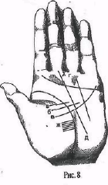
щие течение жизни. Четкая, прямая, ясно прочерченная линия Сатурна означает предрасположенность человека к единообразию и ригидности. Это проявляется в постоянстве, раз и навсегда выбранном образе жизни, профессии, обнаруживается в трудностях перестройки восприятия, представлений и способов реагирования на обстоятельства в меняющейся ситуации. Линия Судьбы, в принципе, великолепный знак, если он имеется у служащих, чиновников среднего звена, лиц, чья профессия связана с дежурствами и четким выполнением инструкций. Но проблема этих людей в том, что они хотят видеть подобную четкость и нормативность и за пределами своего служебного положения: в семье, в транспорте, на улице и в мире в целом. Такие люди умеют подчиняться и охотно реагируют на чужие волевые воздействия. В житейском смысле линии Судьбы надо понимать как поток сложных обстоятельств, которые человек преодолевает, продвигаясь вверх по течению жизни. Этот вывод основывается на эмпирическом опыте. В случае, когда линии Судьбы сопутствует линия Солнца, — это великолепный знак, он указывает на то, что человек легко преодолевает трудности и извлекает выгоду из самых различных ситуаций. Когда я называл человеку дату, которая соответствовала исчезновению с ладони линий Судьбы, он всегда подтверждал, что с этого момента его жизнь стала ему нравиться, она его устраивает и менять в ней он ничего не хочет. То есть человек до этого времени «бился как рыба об лед», пока не достиг желаемого. Однако это правило имеет исключение - указанный знак сработает в секторе ладони, находящемся выше линии Головы. Когда линия Судьбы заканчивается ниже линии Головы, то однозначное толкование дать такому факту трудно. Если дата, соответствующая окончанию линии Судьбы, не дублируется отрицательными значениями других знаков, то это надо понимать как дату окончания трудностей и начала благополучия.
Однако, без всяких сомнений, несчастливым знаком является короткая линия Судьбы, начало которой происходит из «островка», и дата, соот- ветствующая ее окончанию, является исходным годом качала всяческих бед и несчастий. Каких именно? Как правило, в реальной жизни начинают происходить те неблагоприятные события, которые сам человек длительное время держал в фокусе своего внимания и которых он больше всего боялся (рис. 9б). Сходное значение имеет прерванная линия Судьбы, если ее разорванные части расположены строго друг над другом. В этом случае период бедствий будет ограничен временными рамками разрыва. Если эта линия прервана, но через некоторое расстояние с небольшим сдвигом начинается снова, то это говорит о возникновении такого обстоятельства, которое ощу-
тимым образом изменит судьбу помимо воли обладателя знака. В случае, если есть обрыв и одна часть линии начинается ниже другой (рис. 9г), изменения произойдут в желаемом для человека направлении. Знаком фатальной случайности, несчастного случая является «секущая» линия, спускающаяся с бугорка Сатурна. Она может рассекать линию Головы или линию Жизни либо упираться в них, определяя даты трагедии (рис.9в). В последнем случае последствия события, которое человек расценивает как трагедию, будут менее ужасны. Если данный факт связан с травмой тела, то на бугорке Марса ему соответствует «крест» (рис. 9а). Если он отсутствует, то эти потрясения будут косить социальный характер.
Наличие «крестика» на бугорке Марса имеет традиционно древнее значение — ранения, травмы. Однако накопленный мной опыт говорит о том, что его правильней было бы назвать знаком насилия. Когда у своих клиентов я замечал такой знак и обращался к ним с вопросом: «Было ли совершено в отношении вас насилие?» — я всегда получал положительный ответ Причем характер насилия у разных людей был разным - от физического, включая сексуальное, до психологического. Смысловое значение данного знака сильно варьируется у разных людей в зависимости от типа нервной системы, ценностных установок. Этот знак интересен еще и тем, что он имеется у людей, перенесших хирургическую операцию. Секущая линия или «комета» указывают на дату этой операции. Почему рука показывает этот факт как несчастье или насилие, если человек сознательно шел на операцию? Дело в -' том, что язык руки является отпечатком, нашего подсознания. А подсознание понимает все буквально — если тело режут, то это насилие над ним, и подсознание расценивает это именно так и чертит соответствующие знаки. Иногда «крестик" находится внутри квадрата —
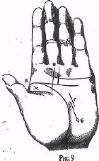
это знак того, что человек чудом избежал какой-либо формы насилия. Вообще квадрат является одним из самых благоприятных знаков - он предотвращает действия всех других знаков неблагополучия. Но и у этого правила есть исключений, в случае, когда он примыкает к линии Жизни со стороны бугорка Венеры (рис. 10в). Во многих руководствах по хиромантии ему приписывают значение нахождения в заключении. Однако это далеко не так. В моей практике при обнаружении такого знака и при прояснении его значения часто оказывалось, что люди в период, определяемый этим знаком, находились в отпуске по уходу за ребенком, уезжали на заработки, посвящали несколько лет уходу за больными лежачими родственниками и т. д. Таким образом, квадрат в этом месте обозначает период жизни, когда человек чувствует себя оторванным от той среды, которую он считает своей, и нахождение в заключении (хотя для некоторых тюрьма - дом родной)-дадеко не единственный случай социальной депривации. В молодые годы, когда супруга остро переживают разлуку, такой знак часто имеется у любящих жен: если муж уходит в плавание, армию, уезжает на заработки и т. п.
Вообще на смерть близких людей, которые для нас эмоционально значимы, указывает знак, который я называю линией Бедствий (рис.10а). Отростки этой линии, как правило, фиксируют даты смерти близких людей, однако этот знак присутствует далеко не у всех. Его наличие является скорее исключением, чем правилом.
Нахождение квадрата в любом другом секторе считается благоприятным, с давних времен он считался знаком защиты, помощи свыше. Но сильно радоваться, об-
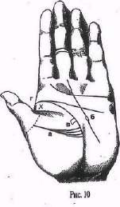
наружив квадрат, не стоит, исходя из того, что если это знак защиты и помощи, то человек в ней нуждается, что предусматривает наличие некоторых трудностей и неблагополучий. В старых школах хиромантии этот знак еще называли «Ангелом-хранителем», хоти мне кажется, что он обозначает нас самих в наших лучших сознательных и бессознательных проявлениях и состояниях.
Знак, который традиционно называется "остров", никогда не считался счастливым. Любая линия, переходящая в «островок» или формирующая его, — плохой знак. «Островок» представляет замкнутую на саму себя часть ли -ний, показывает круг проблем, из которых человек не может вырваться, он зациклился и не видит выхода из сложившейся ситуации. Конечно, худший знак - это цепеобразная линия, как бы вся сотканная из «островков». Событии, на которые указывает этот знак, часто, полны противоречий, и их происхождение и разрешение надо искать на более высоком духовном уровне. В этом случае проблему можно решить, выйдя за его пределы, обратясь к психологу. Или, в крайнем случае, предоставить ее самой себе — она сама и разрешится. В целом "островок» на линии Судьбы означает возраст, который можно назвать "периодом, когда ничего не получается хорошо». Но это не говорит о полном крахе. Так, этот знак я часто видел у молодых женщин, которые к своим 23—25 годам не вышли замуж. Именно это омрачало им жизнь. Но эти проблемы разрешимы, как и многие другие, которые означены «островком» (рис. 10б). Обшее правило - неблагоприятное значение «островка» касается только той линии и сектора ладони, где он находится, и его действие ограничено соответствующими временными райками. Если конфликт не разрешается на сознательном уровне, он вытесняется в подсознание, и к «островку» на линии прибавляется кольцо Сатурна со всеми своими значениями и их последствиями. . Я прекрасно понимаю состояние читателя и его повышающийся уровень внутренней тревоги при изучении этого раздела. По этому поводу я хочу сказать, что человек может избежать многих неприятностей, если он знает, что и когда менять в своей жизни. «Кто предупрежден, тот заблаговременно вооружен". Собственно, хиромантия и создана для того, чтобы помогать людям, а не отягощать их.
Ладонные знаки о любовно-брачных отношениях
Запуганная и захватывающая история любовно-брачных отношений означена на руке различными способами, и ни один из знаков НЕ противоречит другому, а каждый из них раскрывает и дополняет особенности переживания светлого чувства любви и привязанности одного человека к другому. Ни одна из сфер нашей жизни не представлена на ладони так подробно и достоверно, как любовь.
Традиционно горизонтальные линии, которые расположены на ульнарном крае ладони, в промежутке между основанием мизинца и линией Сердца, носили название линии Брака (рис. I la). Очень многие люди, знакомые с хиромантией, знают их общее значение— количество этих линий соответствует количеству браков. И очень многие находили тому подтверждение в своей жизни. И столь же много мужчин и женщин, обращаясь к этому знаку, испытывали разочарование, не находя подтверждение назначению. Лесли этих линий много, допустим, четыре, то фактическая возможность четырехкратного брака вообще представляется абсурдной. Как разрешить эти противоречия, и почему этот знак в одних случаях «работает», а в других нет? И есть ли вообще здесь противоречие?
Чтобы в этом разобраться, надо вспомнить, что ладонь является проекцией мозга, а бугорки под пальцами являются проекционными зонами основных мозговых структур. И не секрет, что большинство людей влюбляется, заключает браки с 18 — 23 лет (± 2 года). Что происходит с людьми в этом возрасте? Мы становимся эмоциональными, чувственными, романтичными, впечатлительными и, конечно, влюбчивыми. По всей видимости, в это время происходит снижение порога активации основных мозговых структур, и мы способны реагировать на малые стимулы и слабые раздражители. Это связано с созреванием мозга и души. Эти изменения, происходящие внутри нас, на ладони зафиксированы линией, находящейся между основанием мизинца и линией Сердца.
В идеальном случае душа проходит четыре фазы развития. Поэтому в описанном секторе ладони у людей действительно может быть четыре линии Брака. Но это линий четыре, а брак может быть один, или два, или ни одного. Когда пороги активации мозга восстанавливают свой обычный уровень (порог чувствительности), то влюбиться уже трудно, и в отношении партнера начинают преобладать не чувственные отношения, а умственные. Если человек выходит из синзетивного возраста (повышенной восприимчивости и чувствительности), не образовав семью по любви, он часто позже заключает брак по расчету, руководствуясь соображениями типа «это хорошо, комфортно, выгодно, престижно, надежно. Но проходит время, личность в своем развитии претерпевает изменения,
душа созревает и томится, и в зрелом возрасте опять понижаются пороги чувствительности мозга, человек снова способен испытать любовь. И часто в это время в нашу жизнь входят любовники и любовницы, как говорят в народе — «в 45 баба ягодка опять», распадается прежний брак и образуется новый. При развитии души в нас формируется безличный образ идеального партнера, и если муж /жена совершенно не соответствует этому внутреннему образу, то отрицательное внутреннее содержание проецируется на партнера по браку (все не так, все плохо), а положительная проекция как бы зависает в воздухе и рано или поздно наполняется другим человеком. И если он соответствует эмоциональным-сексуальным -эротическим-интеллектуальным-социальным проекциям нашей души, мы очарованы и околдованы этим человеком сознательно и бессознательно. Исчезает психологическая дифференциация личности и происходит отождествление себя и своего счастья с другим человеком (люблю себя в своей любви). Наступление этого возраста фиксируется на ладони второй линией брака, которая располагается выше первой. Причем наступление синэетивных периодов не имеет строгой-возрастной привязки. Конечно, бывает, что на наше восприятие может воздействовать сверхсильный раздражитель, некий обличенный, живой, из крови и плоти секс-символ, который проявляет к тебе лично неподдельный интерес. Такой раздражитель может сыграть роль катализатора в алхимических превращениях души. Интересен тот факт, что есть люди, которые как бы созданы для любовных проекций. Они нравятся всем и всегда. Этот образ непостоянен и формируется, по всей видимости, в коллективном бессознательном. Чтобы пронаблюдать трансформацию этого образа, достаточно сравнить кино див и топ-моделей 50-х, 60-х ...90-х годив, чье внутреннее содержанке и облик соответствуют общим ожиданиям, которые, в свою очередь, определяются местом и временим.
С учетом вышесказанного знаки, известные как линии Брака, надо пони-. мать как соответствующие возрастные периоды, когда вероятнее всего в жизнь человека войдет чувство, которое он переживает как любой, что часто обусловливает заключение брака. Сравнительный анализ суждений различных школ хироиантни относительно возрастных периодов и данных, полученных из практики, показывает, что чем ближе линия Брака к линии Сердца, тем моложе будет человек при вступлении в брак. Середина пространства между основанием мизинца и линией Сердца соответствует возрасту 25 лет. Частые ошибки и неточности, связанные с определением возраста вступления в брак по этим знакам, объясняются очень мелким временным масштабом. Если указанное пространство составляет в среднем 2 см и охватывает временной диапазон 12 —60 лет, то 1мм
в этом случае соответствует примерно 3 годам жизни, плюс к этому искажения накладывает психологический возраст и фактор субъективного течения времени - ведь чем мы старше, тем быстрее летят годы. Поэтому оценка возраста вступления в брак по этим линиям очень приблизительна и может давать ощутимую погрешность.
Линия,действительно относящаяся к браку, должна быть прочерчена четко и ясно. Только длинные или сильно выглядящие линии на этом бугорке относятся к браку либо к длительный союзам. Чем тоньше обозначена линия Брака на руке, тем слабее и менее определяюще на чувства человека будет воздействие такой связи. Слишком большое количество линий Брака указывает на недоста-точную крепость чувств и вместе с тем на непродолжительность связи. Это знаки многочисленных любовных приключений, которые не затрагивают глубокие сферы
личности.
Другой знак, относящийся к чувственной сфере, — это так называемые линии Влияния. Почему влияния, и на что они влияют? Дело в том, что этими линиями обозначены люди, которые оказывают значительное воздействие на нашу чувственную сферу, личную жизнь, это наши любимые мужья, жены, дети, любовники, а также соперники (рис, 1.20). Причем женская рука в этом вопросе намного информативнее мужской:. И именно эти знаки безошибочно указывают на даты возникновения любви, заключения брака, развода, рождения детей. В этом разделе данным знакам будет уделено достаточно много внимания, так как практический опыт показывает, что большинство клиентов интересуется именно этими вопросами. Но сразу хочу указать, что с линиями Влияния можно работать только по отпечатку: они настолько тонко прочерчены, что на руке неопытный глаз их престо не заметит;
Принято различать два вида тали линий:
1. Линии, находящиеся на бугорке Венеры.
2. Линии, находящиеся в области линии Судьбы.
Первая группа линий более информативна и достоверна. Эти знаки находятся на бугорке Венеры я сопровождают пинию Жизни, они то удаляются, то приближаются к ней, исчезают и появляются вновь. Их течение по бугорку Венеры отражает динамику изменений взаимоотношений между партнерами. Когда линия Влияния начинается непосредственно от линии Жизни, примыкая к ней (рис. 11б), Это Означает «залповую» влюбленность. Человек охвачен страстью, что характеризуется сильным, стойким, всеохватывающим чувством, которое преобладает над другими побуждениями человека и приводит к сосредоточению на предмете страсти всех устремлений и сил: "Люблю ее, хочу только ее, жить без
нее не ногу» Но такой накал чувств длиться вечно не может, особенно если потребность (например, женитьба) удовлетворена. И когда страсть уступает место ровному, спокойному чувству любви и привязанности, линия Влияния несколько удаляется от липни Жизни и продолжает свое движение на некотором удалении от нее. Общее правило таково: чем ближе линия Влияния к линии Жизни, тем сильнее чувственная привязанность партнеров. Линия Влияния, которая в своем параллельной движении сопровождает линию Жизни, не удаляясь и не приближаясь -лучший знак, которым могут быть обозначены муж или жена. В этой случае человек не мыслит себя вне своей семьи, и партнер по браку — эта та вторая половина», которая наполняет жизнь и придает ей смысл. Если линия Влияния плавно отходит от линии Жизни, то она показывает, что чувственная привязанность между партнерами идет на убыль, а когда она постепенно сходит на нет — это соответствует тому возрасту, когда в нашей эмоциональной жизни партнер становится незначимым. Если линю Влияния раздваивается или заканчивается вилкой, это указывает на возраст обладателя руки, при котором отношения в браке достигли критической точки, и, вероятен всего, последует полный разрыв отношений. Факт такого разрыва на руке фиксируется указанным знаком, и на линии Жизни напротив «вилки» возникает маленькая прямая черта. Эту черточку в указанном месте я называю «знаком изменения положения» (рис. 11 в). На женской руке так почти всегда обозначаются замужество и развод, на мужской руке это может означать и изменение социального положения. Толкование этих знаков зависит от того, с какой сферой своей жизни сам человек себя отождествляет.
Знаку изменения положения, как правило, сопутствуют другие, фиксируя модальность переживания человеком данного факта. Так, в точке пересечения стоит «знак радости», и туг же может быть ответвление от линии Жизни, направленное в нижний сектор ладони к бугорку Луны [рис. 11г). Комбинация таких знаков на женской руке несет информацию о том, что женщина полюбила, испытывала страстное желание выйти замуж, это действительно произошло, она испытала огромную радость и удовлетворение. Замужество обусловило смену места жительства. Причем на отпечатке все эти знаки могут выглядеть как исходящие из одной точки. Дело втом, что примерно 1 мм длины линии Жизни соответствует одному году реальной жизни, и этот миллиметр визуально разделить невозможно. Поэтому точность датировки ограничивается одним годом жизни. Мы не можем определить точно, что это было, например, а 20 лет, может, это был 20-й год жизни или, наоборот, это было ближе к 21-му году. И для точной временной привязки надо просто спросить человека, в каком возрасте имел ме-
сто тот или иной факт его жизни. Если произошел развод и немного ниже этого знака возникает другая линия Влияния и стоит знак изменения положения — то все повторяется: любовь, замужество. Что эти события дают человеку, видно по другим знакам: по знакам радости, кометам, изменениям направления линии Судьбы, возникновению или исчезновению линии Солнца и т. д.
Другая группа линий Влияния, располагающаяся в области линии Судьбы, выглядит как маленькие линии, поднимающиеся в наклонном направлении от бугорка Луны к лини» Судьбы (рис. 11к-и). Этими линиями символически обозначаются люди, которые, по мнению владельца этих знаков, оказывают существенное влияние на его жизнь. Этот вид линии Влияния может дублировать или не дублировать линии, описанные выше (на бугорке Венеры). Дело в том, что при вступлении в брак в отношении партнера может больше преобладать умственная привязанность, чем чувственная. В таком случае линии Влияния отсутствуют на бугорке Венеры к располагаются на линии Судьбы. Подобные знаки часто присутствуют в нижней части линии Судьбы, что соответствует возрасту18 - 26 лет, и почти никогда не обнаруживаются в ее средней и верхней части, что соответствует временному периоду 30 и более лет. Этим возрастом, по всей видимости, и ограничивается временной диапазон возникновения этого знака.
Особенности прохождения и расположения линий Брака и линий Влияния в состоянии многое сообщить о динамике любовно-брачных отношений. Эту информацию можно извлечь, анализируя частные проявления указанных знаков. Вот некоторые их них: линия Брака оказывается разделенной на две тонкие линии (вилкой). Это неблагоприятный знак, он несет информацию о том, что человек не удовлетворен теми отношениями, которые имеются в браке. Причем окончательный разрыв этих отношений может переноситься из месяца в месяц, из года в год. Этих людей объединяет лишь общая крыша над головой и ничего больше. В большинстве случаев этот знак можно считать знаком развода, если он подтверждается другими отметками на линии Жизни и бугорке Венеры. Вообще, это должно быть обязательным правилом— сопоставлять между собой все знаки, относящиеся к данной сфере.
Когда "вилка" линии Брака направлена в ладонь, владелец этого знака выступит инициатором прекращена отношений, если «вилка» имеется с противоположного конца линии Брака (рис. 11ж|, то инициатива развода будет исходить oт партнера и против вили обладателя такого знака.
Рассмотрим несколько частные значений линии Влияния, находящейся в области линии Судьбы. Многочисленные небольшие линии, который подходят к линии Судьбы, но не соприкасаются с ней, указывают на человека, который
очень легко подвергается чувственным возбуждениям, а если при Этом линия Сердца имеет "обтрепанный» вид, — это говорит о человеке со склонностью к флирту и общественному веселью. Четкая линия, направленная к линии Судьбы, которая незадолго до соприкосновения с ней останавливается (рис. 11и], может означать план женитьбы (замужества], которому не суждено осуществиться. Отдельная линия, вливавшаяся в линию Судьбы (рис, 11е), является признаком брака и сильного чувства, которые сыграли важную роль в судьбе человека. Линия Влияния, образующая с линией Судьбы «крест», является признаком обманчивой связи (рис. 11к)
Чувственные привязанности, которые длятся непродолжительно и не приводят к браку, обычно на руке обознаваются короткими линиями Влияния, которые выглядят как «запятые», отходящие от линии Жизни в глубину бугорка Венеры. Так обозначаются любовники и любовницы, а также соперники и соперницы. Как определить по знакам, ваш ли это любовник или любовница вашего мужа? Если это любовница, то линия Влияния, олицетворяющая вашего мужа, выглядит как волнистая (рис, 12а). Вообще, если партнер обозначен волнистой линией Влияния, то это характеризует eго как человека морально подвижного, который не склонен ограничивать свою личную жизнь семейными рамками. Короткими линиями Влияния, запятыми», обозначаются любовные связи, длящиеся от нескольких месяцев до 2—2,5 лет. По крайней мере, в моей практике не зафиксирован более длительный союз, обозначаемый этими знаками. Часто как подтверждение данного факта на ульнарной стороне ладони, параллельно четкой, ясно прочерченной линии Брака, имеется другая, тонкая линия. Совершенно естественно, что мимолетная связь, не затронувшая глубокие чувства, никаких следов на ладони не оставляет. Накопленный опыт общения с клиентами показывает, что наличие внебрачных связей можно рассматривать скорее как правило, чем наоборот. Скажем, из сотни людей, достигших 40 лет, лишь 2-3% не изменяли своим супругам Но давать какие-либо мораль-
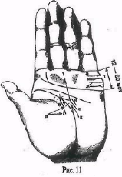
ные оценки в отношении личной жизни других людей мы совершенно не право-' мерны.
Развод, если человек переживает его как трагедию, часто обозначается "кометами», которые отсекают естественное течение линии Влияния, пересекают линию Жизни и теряются в глубине ладони (рис. 126}. Когда линия Влияния заканчивается «островком",разрыв отношений между партнерами будет иметь скандальный характер, а в случае, если линия Влияния сливается с «кометой*, то любовь переходит в ненависть
Неизбежность развода предвещает загнутость линии Брака вниз, в «вилку» (рис. 12в), Часто при разводе или вдовстве ее ответвления, спускаясь по ладони, достигают линии Жизни, проецируя на ней таким образом дату прекращения отношений (рис. 13а).
Пиния Брака, сама по себе ясно и четко прочерченная, но с серией мелких линий, отгибающихся вниз от нее, говорит о долгих годах плохого здоровья у партнера (рис, 11з|. Если линия Брака разбивается на две линии и верхняя часть продолжается прямой и четкой линией, это обозначает какую-либо форму разлуки, после которой отношения возобновляются (рис. 13б). .Островок» на линии
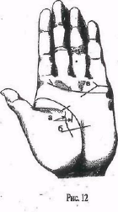
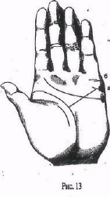
Брака указывает на временный, но серимый разлад в семенных отношениях, если же «островком" эта линия заканчивается, это означивает разрыв, носящий скандальный характер Когда линии выглядит наполненной серий маленьких «островков», человека надо предупредить, что ему лучше вообще воздержаться от брака, в противном случае семейная жизнь будет ему представляться исключительно несчастной. К сожалению, ставшая крылатой фраза «жили они долго и счастливо и умерли в один день" в реальной жизни почти никогда не оправдывается. И если линию Брака рассекает или останавливает вертикальная черта (рис. 14а), это знак того, что ее обладатель переживет своего супруга. Знаком вдовства можно считать и тог случай, когда комета» из глубины бугорка Венеры пересекает основные линии ладони и поднимается к линии Брака, вливаясь в нее. Если вдовство переживается как несчастье, то на линии Сердца находится "крестик", а также "крестик» есть и рядом с бугорком Сатурна, и сдвинут он в этом случае в сторону бугорка Солнца (рис. 14б). Необходимо помнить, что следует сопоста-вить знаки на обеих руках, обратиться к другим знакам в различных секторах ладони и только после этого делать окончательные выводы и принимать меры к предотвращению нежелательного развития событий
Вздернутая линия Брака (рис, 15а) указывает, что женитьба не состоится, а если все же такай факт и будет иметь место, то брак будет весьма непродолжительным. Это значение относится к линии Брака, которая расположена очень низко. Для линии, находящейся ближе к середине бугорка Меркурия, это свидетельство того, что между партнерами в браке значительная возрастная разница. Таким образом, лучший признак — это линия Брака без всяких сопутствующих знаков, ясно и четко прочерченная, не слишком длинная, не слишком короткая. Когда она в своем продолжении доходит до бугорка Солнца или спивается с линией Cолнца — человек ощущает себя счастливым в браке, и все свое благополучие связывает именно с ним. Я встречал такие линии исключительно на женских руках и совсем не часто (рис. 156). Если линия Брака доходит до среднего пальца, то человек своего партнера расценивает как Судьбу, «я буду с ним до конца, несмотря ни на что, если надо умереть ради него, я умру».
Линия Брака, соединенная с поясом Венеры, является признаком излишнего идеализма, что может лишить обоих партнеров чувства удовлетворения. Женщины и мужчины с такими знаками подвержены чувству ревности, им необходимо знать, куда пошел мук, с кем, зачем и почему. Они по несколько раз звонят им на работу, интересуются посторонними мнениями относительно своего мужа и союза с ним. Людям с подобными знаками необходимо разъяснять, что когда они стараются узнать о себе и о своих близких от других, они дают этим
другим власть над собой, своими чувствами и своим благополучием. Поэтому надо быть самому мерилом того, что с тобой происходит.
Волнистая линия Влияния, пересекающая линию Судьбы, указывает на беспокойство и страдания в чувственной жизни. Причем эти страдания порождены объективными обстоятельствами, такими, как несчастный случай, болезнь или препятствиями социального плана (рис. 15в). Линия Влияния, которая приближается к линии Судьбы и, не соприкасаясь с ней, отходит в сторону (рис. 14в), указывает на чувства симпатии и нежности, которые прошли и не оставили глубоких впечатлений Если в месте соприкосновения линии Судьбы и линии Влияния образуется «остров" -это знак многочисленных тревог и беспокойств романтического характера (рис.16а). Кроме указанных знаков, на бугорке Венеры могут возникать глубокие мощные линии, которые не пересекают линию Жизни и даже не соприкасаются с ней (рис. 16б. Эти знаки не являются «кометами», и их наличие свидетельствует о наступлении того возраста, когда проявляется сильное чувственное влечение. Удовлетворение этой чувственно-страстной потребности проявляется, как правило, недифференцированно — человек охотно идет на сексуальные контакты. Этот знак чаше бывает у мужчин и свидетельствует о том, что партнер по браку не удовлетворяет его эротическим запросам. Этот же знак
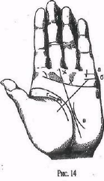
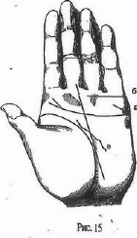
говорит об отсутствии постоянного сексуального партера. Гладкий, слабо выраженный бугорок Венеры, на котором отсутствуют линии, указывает на бесстрастного человека, у которого слабо развита эротическая потребность любви. Замечено, что бурные любовные отношения часто способствуют увеличению размеров бугорка Венеры,.при этом Он становится четко прочерченным, выпуклым и хорошо окрашенным в розовый цвет. Долгий период полового воздержания делает его более плоским и дряблым.
Брачные отношения без детей не могут быть полноценными, и, конечно, вопрос о детях является одним из наиболее важных. Самое распространенное в различных школах хиромантии мнение о том, что информация о наличии детей находится на линии Брака в виде вертикальных штрихов, верно, но лишь наполовину. А другая половина является подводкой частью айсберга, которая и определяет видимую часть. И эта скрытая часть, которая в основном и порождает у женщин вопрос о наличии детей, заключается в разрешении двух вопросов:
1. Может ли женщина иметь детей или нет в силу своих биологических к физиологических особенностей?
1 Хочет ли женщина вообще иметь детей?
Для ответа на эти вопросы надо тщательно изучить параллельные линии на внутренней стороне запястья, которые называются «браслеты». После этого сосредоточить свое внимание на нижней части ладони, которая известна как Пространство сексуальаости (рис. 17). Этот сектор ладони в физиологическом плане является проекцией внутренних половых органов и отражает их функциональное состояние. Если у женщины не возникает особых проблем с гинекологией, этот сектор ладони является плоским, упругим или даже выпуклым. В противном случае это пространство имеет вогнутость, некую впалость. После исследования Пространства сексуальности необходимо изучить «браслеты», из которых самый верхний наиболее важен в определении того, сколько будет детей. Когда первый «браслет» имеет арочную форму — это означает трудные роды и долгий период восстановления ПОСЛЕ
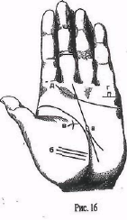
них. Если второй браслет выгнут так же, как и первый (рис. 17.1), то трудности и осложнения будут еще серьезнее. Если верхний браслет разорван и заходит на вогнутое Пространство сексуальности, это свидетельствует о слабости половых органов и их функциональных нарушениях. При наличии таких знаков на обеих руках предсказывать женщине рождение детей нет оснований.
Иногда можно наблюдать, что на левой руке знаки благоприятны, а на правой неблагоприятны, — зто следствие простуд, абортов, инфекций. Человек не берег себя, и теперь он имеет то, что имеет. Иногда — наоборот. В этом случае человек преодолел плохую предрасположенность, благо современный уровень paвития медицины позволяет это сделать. Естественно, что если жен-щина, рожая своего первого ребенка, прошла через трудные испытания, то она менее всего будет склонна еще иметь детей. Если «браслеты» ясные и четкие, лежащие параллельно один к другому, а «пространство сексуальности упругое и невогнутое — это прекрасный знак, говорящий о легких родах и хорошем здоровье.
Захочет ли женщина иметь детей и сколько? Не секрет, что большин-ство семенных пар ограничивается 1-2 детьми, редко когда больше. Женщины с длинной тонкой кистью и плоским неразвитым бугорком Венеры не будут желать иметь так много детей, как женщины с широким типом руки и развитым бугорком Венеры, вероятней всего, они ограничатся одним ребенком. Даты беременности и появления ребенка зафиксированы на бугорке Венеры в виде коротких линии Влияния, отходящих от линии Жизни. Этот знак «работает» безошибочно и является наиболее достоверным (рис. 176). Если роды были трудные, его возникновение сопровождается "кометой», но чаще ему сопутствует знак «радости».
Как отличить одну линию Влияния от другой, кого она означает в конкретном случае? Эго сложный вопрос, ведь на ладони нет фотографии ЛЮДЕЙ, которых символизирует линия Влияния. Одного человека от другого можно отличить косвенным путем, отталкиваясь от дат, когда тот или иной человек возник в вашей жизни. Вот тут как раз и надо гадать — в лучшем смысле этого слова, то есть думать, анализировать, сравнивать, сопоставлять, обобщать. После 30 лет вероятней всего, что линия Влияния будет олицетворять не детей. И если родился ребенок, то отца ребенка символизирует другая линия Влияния (рис. 17: а — отец, 6 — ребенок, в - любовник).
После изучения указанных знаков можно перейти к рассмотрению вертикальных черточек на линии Брака, которые также символизируют детей. Но знаки в этом секторе ладони могут служить только как вспомогательные, дополняющие предыдущие, а не наоборот. Лучший способ найти и рассмотреть эти маленькие вертикальные линии — мягко нажать на линию Брака, при этом все мелкие знаки как бы проявятся. Если из 3-4-х мелких линий, скажем, две выглядят явным и и четкими, то именно они символизируют наличие двух детей. Сильные и широкие линии обозначают мужской пол, тонкие — женский. Примечателен тот факт, что дети на линии Брака часто обозначены не просто как вертикальные черточки, а в виде геометрических фигур неправильной формы. И поэтому знаку можно дать качественную характеристику ребенка. Если на линии Брака имеется четырехугольник (рис. 16г), это лучший знак, которым может быть обозначен ребенок. В этом случае в отношении матери ребенок на протяжении всей своей жизни испытывает привязанность, которая исходит не от ума, а от сердца. Такой сын (дочь) будет помогать родителям, даже ^
если они в этом не будут нуждаться. Этим знаком обозначается человек в целом благополучный. Когда ребенок изображен в виде «островка», можно ожидать, что ребенок в ранние годы Будет хрупким, если островок заканчивается вертикальной чертой — это хороший знак преодоления болезненности, а противоположное значение имеет линия, которая завершается «островков (рис. 17г). Ребенок, который изображен «треугольником" (рис. 18а), характеризуется как целеустремленная личность, которая в достижении своего бла-
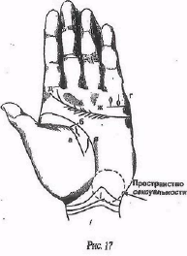
гополучия будет руководствоваться больше разумом, чем чувствами. Часто они в будущем становятся лидерами. Просто вертикальная черточка (рис. 19 а) характеризует полностью самостоятельного человека, чей девиз в жизни — «я сам». И советы, указания родителей он будет принимать больше к сведению, чем к исполнению. Если черточка волнистая —это характеризует чело-века морально и социально подвижного.
Необходимо помнить, что на ладони изображено субъективное отношение к миру. Это относится и к детям. Для мужчин можно считать нормой, что дети есть, а отметок на руке нет. Но если на мужской руке обозначены дети на бугорке Венеры - это говорит об очень сильной привязанности к ребенку и его важном значении в жизни мужчины.
Линия Сердца и ее отметшие к привязанностям
Линия Сердца является своеобразной «Золушкой» в хиромантии. Накопленные сведения о ней часто противоречивы и неоднозначны. Однако можно считать достоверным фактом, что она служит отражением эмоциональной сферы личности. И вместе с тем эта линия относится более к тому, что можно назвать умственным отношением к привязанностям, чем взглядом на это с физиологической либо чувственной точки зрение. Нормальной линией Сердца принято считать линию, которая слегка окрашена в розовый цвет и не имеет никаких особенностей. Характер восприятия своего партнера, переживания чувства любви и преобладающее отношение к людям вообще указывает расположение линии Сердца. Слишком высокое расположение трактуется как признак счастья в любви, но понимать это счастье надо как получение чисто индивидуального удовлетворения оттого, что ты нравишься другим. Люди с таким знаком проецируют на себя чувство симпатии своего окружения, как правило, они имеют одновременно несколько поклонников. Эти люди осознают всю силу своей привлекательности и в жизни активно этим пользуются. Оки всегда берут больше, чем могут дать. Глубокое расположение линии Сердца имеет смысл, совершенно противоположный вышесказанному. Такая линия Сердца находится на значительном расстоянии от основания пальцев. Это расстояние может составлять примерно одну треть всей ладони. Люди с таким знаком склонны идеализировать своего партнера, они готовы приносить жертвы и склонны больше страдать, чем наслаждаться, им присущи сильная чувственность и жажда быть нужным.
Важное значение имеют особенности истока линии Сердца. Когда эта линия сходит вниз и касается или соединяется своими отростками с линией Жизни и Головы, она образует знак (рис. 18б), который можно назвать «не с тем дружил, не того любил. Человек с таким знаком часто страдает в жизни от недостатка проницательности, он любит не тех или верит не тем, кому надо. Его могут предавать, подставлять, использовать другие, от которых он этого меньше всего ожидает. Другой неблагоприятный знак - исток линии Сердца без ответвлений, находится под средним пальцем, на бугорке Сатурна (рис. 196). Личная жизнь этих людей зачастую подвержена какой-то фатальности, и в моей практике отмечено, что мужчины и женщины с таким знаком очень часто остаются одинокими к середине жизни. Их проблема в том, что они стараются переделать мир и своего партнера под себя, вместо того, чтобы принять его таким, какой он есть, и измениться самому. У них выработаны определенные стереотипы поведения, устоявшиеся мнения, и эти свои шаблоны они примеряют на других, но у других - свои принципы и своя картина мира.
Линия, начинающаяся в области бугорка Юпитера, — хороший знак. Мужчины и женщины с этим знаком обладают постоянством и адекватной оценкой
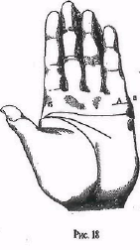
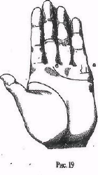
партнера. На них можно положиться в любовных отношениях. Hо y них есть такая особенность - чтобы полностью быть счастливыми, они должны быть с человеком, который в социальном отношении либо выше их, либо равен им (рис. 17д|. -Линия Сердца с истоком из промежутка между первым и вторым пальцами (рис. 16д) — означает человека, который в своих привязанностях находится посередине между идеалистичностью п прочной серьезностью, для него характерны глубина и постоянство в любви. Если линия Сердца начинается на бугорке Юпитера четкой ясной «вилкой" - знак успехa в любви и протекающего партнерства.
Некоторые особенности линии Сердца
Когда линия Сердца оказывается с множеством тонких линий, отходящих от нее (рис. 17ж), это говорит о склонности человека к флирту и общественному веселью. Для таких людей важно всегда быть влюбленными, но это не более чем слова. Если линия Cepдцапереходит в серию островков — это возраст человека, когда наступает равнодушие к противоположному полу. Если эта линия вся составлена из «островков", то у человека на протяжении всей жизни отношение к противоположному полу остается рациональным. Если линия Сердца ярко-красная, это явный признак большой страстности. Когда же она бледная и широкая — это говорит о безразличии и вялости в сексуальной жизни. Линия Сердца прочерчена 6ез ответвлений и выглядит как голая и тонкая и тянется до края ладони — это признак холодности чувств. И руки таких ЛЮДЕЙ часто не читаемы, так как сдерживаемость и бедность эмоций ограничивают обедняют язык руки, часто Сводя его событийную информативность на нет.
Ладонные знаки о здоровье
соматическое (телесное) здоровье
Популярность хиромантии, из которой выросла хиросемантика, во все времена питалась ее способностью давать ответы на важнейшие вопросы, которые касались жизни и смерти, состояния здоровья. Жизнь - Смерть — Здоровье — представляют собой единое и неделимое, каждая часть которого обусловливает целое. Возможность ладонных знаков дать ответы на эти вопросы покоится на представлениях современной рефлексотерапии, согласно которым существует проекция внутренних органов на поверхностные участки тела. Именно на этом основаны современные системы оздоровления Ши-Атсу, Су-Джок, иглоукалывание и т. д. Именно на этих представлениях, а также, если угодно, на мистическом
представлении «о связи всего со всем» основывается диагностика сферы здоровья в хиросематике. На рис. 20 представлены проекции точек соответствия внугренних органон на ладони. Нетрудно заметить, что линия Жизни описывает сектор ладони, где наладится точки соответствующей проекции: сердца, легких, горла, желудка и других важных органов. Не сердце ли качает кровь, которая, насыщаясь в легких живительным кислородом и питательными веществами в кишечнике, омывает наше тело? Если это не так, тогда линия Жизни не имеет права носить такое звучное имя. Но это так и не иначе. Остается только удивляться, как точно древние назвали эту линию. Ведь приведенные точки соответствия проекции внутренних органов на ладонь были открыть: только в двадцатом веке корейским профессором Пак Чже By. который и создал систему оздоровления Су-Джок (рука-нога). Из этих соответствий вытекает и диагностика общей витальности (vita — жизнь) организма. Чем шире линия Жизни описывает бугорок под большим пальцем — тем лучше. На отпечатках очень хорошо видно, как изменяется ширина этой линии. Общее значение неравномерного течения линии Жизни связано с изменением общей витальности индивида - чем шире эта линия, тем слабее жизненная сила. Имеется в виду именно ширина этой линии, а не описываемая ею полуокружность. Если эта линия имеет примерно одинаковую ширину
/. Желудок
2, Селезенка
3, Сердце i. Легкие
5. Бронхи
6. Горло
7. Толстый кишечник 8. Тонкий кишечник
9, Гениталии
10, Яичники, матка
11, Мочевой пузырь 12. Почки
13. Желчный пузырь
14. Печень
15. 12-перстная кишка
16. Поджелудочная железа
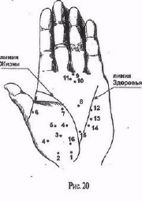
на всем протяжении, постепенно утолщаясь, это знак того, что жизненные силы в течение жизни будут убывать плавно. пропорционально возрасту, без скачков и неприятных «сюрпризов». Когда эта линия то шире, то уже, - этот знак выражает меняющуюся временами жизненную силу, обозначая периоды нестабильного настроения и самочувствия. При очень тонкой, "дрожащей" линии, когда она обозначена цепочкой или серией "островков", - это знак хрупкого здоровья. Обладатель такого знака имеет болезненную конституцию, а также неравномерна функционирующую вегетативную систему. Если пиния Жизни разбивается на несколько островков, образуя «кисточку», -это знак крайнего истощения организма в тот период жизни, который обозначен на ладони, человек вследствие своей болезненной беспомощности становится в тягость и себе, и окружающим. Двойная линия Жизни (риc, 2la), ее еще можно назвать внутренней линией Жизни, начитается вверху и сопровождает линию Жизни, проходя по бугорку Венеры. Обладатель, такого знака имеет повышенную жизнестойкость, которая выражается в органической способности сопротивления болезням. Это скрытая витальность, которая проявляется в экстремальных условия», когда возникает угроза биологическому здоровью организма. Если не возникает условий, которые не требуют сверхнормативных проявлений выносливости, избыток такой витальности растрачивается, находя свое выражение в необыкновенной энергии или чрезмерной сексуальной активности. Пока эта внутренняя линия Жизни со-провождает главную линию, принято считать, что в этот период биологическому здоровью ничего не yгрожает. Если неблагоприятная линия Жизни сопровождается благоприятной параллельной линией, то имеющиеся различия — даже если общая картина линий указывает на органическую слабость - останутся без каких-либо последствий до тех пор.пока линия Жизни будет сопровождаться параллельной линией. Можно часто наблюдать, что на левой руке внутренняя линия Жизни значительно длиннее, чем на правой. Это свидетельство того, что происходит интенсивный износ орга-
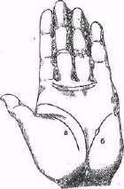
49
низма, когда на поддержание нормальной жизнедеятельности расходуются резервные силы организма, наблюдается в случае борьбы с болезнью, при напряженном ритме и образе жизни, когда человек не может дать самому себе возможность расслабиться, восстановить силы. Табак, алкоголь, хроническая интоксикация организма стирают эту внутреннюю линию Жизни с правой руки (у правшей). Причем внешних признаков подрыва здоровья еще нет, а ладонь задолго ло того указывает дату, когда человек «вдруг» обнаруживает, что он сделан не из железа, а из крови в плоти, которые, к сожалению, не вечны.
О продолжительности жизни сам линия сообщать не может. То, что ее длина соответствует количеству прожитых лет очень распространенное заблуждение. Существуют миллионы людей с короткой линией Жизни, которые живут долго.И столько же людей с длинной линией Жизни уходят из жизни рано В чем причина, нет ли здесь противоречий? Дело в том, что у линии Жизни есть линия-актагонист, которая носит красивое название - линия Здоровья, хотя по внутренней сути ее правильней было бы назвать линией Смерти. Линия Здоровья с давних времен имела еще названия-синонимы: желудочная, печеночная. Если мы обратимся к проекции внутренних органов на ладони, то увидим, что эта линия (рис, 20) проходит в области точек, которые соответствуют проекции желудка, двенадцатиперстной кишки, печени, почек. Отличительная особенность линии Здоровья в том, что ее исток, ее начало всегда находится в верхнем секторе ладони и направление ее роста — сверху вниз. Часто она начинается на бугорке под мизинце». Этот бугорок фиксирует интеллектуально-ментальную сферу личности, обусловленную особенностями нейропсихологии темперамента. В основе формирования этой линии лежит скрытая от сознания, но известная подсознанию информация о состоянии внутренних органов организма. Подсознание, оперируя этой информацией, сопоставляя ее с режимом нагрузок, отдыха, питания и т. д., проектирует убывание жизненных сил до нуля и переводит эту информацию на ладонь в виде точки пересечения двух линий — линии Жизни плинии Здоровья. Точка встречи этих двух знаков и показывает тот критический возраст, перешагнуть через который мало кому удается. Отсутствие на ладони линии Здоровья — прекрасный знак. Эго свидетельство того, у человека нет проблем со Здоровьем. Другими словами, «семя болезней», которое будет прорастать и съедать жизненность, еще не вошло. Сколько в данном случае будет жить человек, предсказать не представляется возможным, так гак такой информации при отсутствии линии Здоровья и знаков несчастных случаев просто нет.
Линия Здоровья подвержена изменениям как никакая другая. Дублируя отпечатки ладоней через каждые шесть месяцев, легко наблюдая, динамику изме-
нения общей витальности, следить за изменениями линии Здоровья. Она капризна, свои отростки она может направить к линий Жизни, обозначив критическую для здоровья дату, но может их и убрать. В виде примера приведу случай из своей практики, когда у мужчины линия Здоровья, под острым углом направляясь к линии Жизни. своим нижним концом столкнулась с «квадратом>, который принято считать знаком защиты. Комбинация этих знаков говорит о том, что жизненная сила истощалась, приближалась дата смерти, но человек что-то изменил в отношении к своему здоровью, и ладонь информирует, что разрушительный процесс остановлен. В беседе с этим мужчиной выяснилось, что это .что-то» — год как прекратил употреблять алкоголь, «сел» на диету и сбросил 20 килограммов. Исток линии Здоровья на бугорке под мизинцем показывает, что характер болезней носит психосоматический характер и что лечить надо не отдельный орган (где тонко, там и рвется»], а всю личность в цепом. Другой интересный пример — у женщины исток линии Здоровья начинался вверху ульнарного края ладони, который в старых школах хиромантии назывался отрицательным Марсом (рис.216), где обнаруживались отпечатки травм, связанных с охотой, путешествиями, приключениями. Сама же линия Здоровья у женщины образовала островок в точке, которая соответствует проекции почек. При прочтении ладонных знаков ей было указано, что источником ослабления здоровья служит травма, от которой пострадали внутренние органы. В процессе сеанса она подтвердила, что, переходя железнодорожные пути, стремясь куда-то успеть, не заметила, как электричка тронулась и ударила ее в бок. Это удар отбросил ее с путей с сильным ушибом почек. (Обратите внимание, что на руке нигде не написано про электричку, и предсказать невозможно, что это будет электричка или что-то другое. Конкретным содержанием общее значение знака может наполнить только сам обладатель знака, а не тот, кто его читает.)
Разрывы этой линии в ее нижней части индусская школа хиромантии трактует как наличие гастрита. В моей практике это часто подтверждалось, но этот знак не всегда означает именно гастрит, но, как правило, всегда болезнь желудка «Островок» на линии Здоровья в области проекции печени указывает, что данный орган не в лучшем состоянии и это очень беспокоит больного. Тут присутствует больше субъективный фактор, а вот желтоватый цвет этой линии объек-тиено указывает на болезнь печени.
Вообще, что касается психологии и биологии цвета линий, выявлены следующие корреляты: нормальным принято считать розовый цвет линий, он указывает на уравновешенный характер и хорошее здоровье. Человек ведет себя естественно и непринужденно, он образует с окружающим миром живое единство.
Он любит общество, общение, обладает хорошей адаптацией. Он оптимистичен и гармоничен, принимает мир таким, каким он в действительности является. Красный цвет главных линий характеризует человека, который строится завоевать для себя лучшее место под солнцем. Он практичен, находится в гуще событий, ставит перед собой ясные цели, реальные планы, расчетлив, активен, наблюдателен и проницателен, не уклоняется от соперничества. Его любовь может легко перейти в ненависть, подвержен аффективным вспышкам. Если линии Головы и Здоровья очень красны, это признак гипертонической болезни, частых приливов крови к голове. Желтоватый цвет линий - у человека, любящего уединение. Он Старайся систематизировать к упорядочить свой внутренний мир, по отношению к другим людям он ведет себя то робко и застенчиво, то бесцеремонно. Эго противоречивая личность, сдержанная и гордая. Гряэио-желтий цвет линий указывает на раздражительность и болезни печени. Темные линии, почти черные, свидетельствуют о склонности к меланхолии. В общении с другими людьми человек с такими линиями проявляет мало сочувствия и гибкости и много проницательности и язвительности. Соперничество ему доставляет особенную радость. Такие люди мстительны и злопамятны. Патология желчных путей, селезенки окрашивает линии в темный цвет. Бледные и широкие линии указывают на общий недостаток здоровья, на слабое сердце. Это признак недостаточной энергии и решительности. Люди с такими линиями пугливы, ревнивы, боязливы, что отражается у них первым делом на сердце. Часто такие люди не соответствуют требованиям. которые предъявляет им жизнь, они непрактичны и нерешительны, избегают всяких разногласий, сглаживают противоречия, проявляют сочувствие, Имеют доброе, но слабое сердце.
Цветные точки, возникающие на ладони, также имеют диагностические значения. Точки эти всегда довольно ярки и хорошо заметны, окрашены либо в красный цвет, либо в темно-коричневый По внешнему виду они напоминают след укола от иголки или булавки. Эти точки несут информацию о патологнческих изменениях того органа, проекция которого соответствует расположению цветной точки. Причем если такой знак возник на одной руке, патология носит обратимый характер, и часто о грядущей болезни этот знак может предупредить за несколько лет. Когда цветные точки на двух руках - болезнь уже проявляет себя в реальной жизни. Чем темнее точка, тем сильнее нарушения здоровья.
Цветная пигментация, наблюдаемая на ульнарном крае ладони (бугорок Луны), несет информацию о том, что организм подвержен интоксикации. Проявляется это в виде присутствия бледно-розовых пятен. Как они выглядят, может увидеть каждый, если посмотрит на свою ладонь на следующий день после того,
как «вчера выпил лишнее». Когда интоксикация длительная — пятна становятся яркими, настолько, что создается впечатление, что они вызваны механическим путем. Интоксикации может возникнуть по разным причинам — алкоголь, лекарства, запоры, нарушения метаболизма и т. д.
Пальцы, как и ногти, находятся в особой связи со следующими органами или системами органов: указательный — с грудью и печенью; средний - с пищеварительной (прежде всего с кишечником, селезенкой, поджелудочной железой), с костной системой и с органами слуха; безымянный палец — с сердечнососудистой системой, почками, артериями и органами зрения; мизинец — с нервной системой, половыми органами, желчным пузырем. Цветные точки, возникающие на пальцах или непосредственно под ними, - заблаговременное предупреждение о приближающейся патологии тех систем организма, с которыми они находятся в соответствии. Изменение кожного рисунка при заболеваниях и цветовая пигментация обусловлены единством онтогенетического развития кожи и поражаемых органов.
Возвращаясь к ладанным линиям, еще немного внимания уделим линии Жизни. Если она непродолжительна и заканчивается на середине ладони, это означает ни в коем случае не смерть, а лишь то, что психофизиологическое состояние организма перешло в другую фазу. С того времени, когда исчезла линия Жизни, человек должен жить спокойной, комфортной, размеренной жизнью, в соответствии с биологическим ритмом организма. Уже не надо спасать мир, надо спасать себя от всех напряжений и нагрузок. Действительно, часто совпадает то, что человек гибнет в расцвете лет и у него действительно короткая линия Жизни. Почему эта происходит? Допустим, человек работает водителем (или он автолюбитель), а силу каких-либо особенностей в определенном возрасте у него снижаются внимание, реакция, повышается утомляемость и т. п. Не учитывая этих изменений, человек продолжает жить в напряженном ритме, но его физиологические и психологические функции уже не в полной мере отвечают требованиям, которые предъявляет тот или иной вид его деятельности, При ослаблении указанных функций обычные нагрузки становятся сверхнормативными. И человек, который ранее благополучно выходил из критических ситуаций, начинает допускать промахи. Их становится все больше, а опасные ситуации возникают чаше. Наступление этого критического момента каждый может предвосхитить и избежать, анализируя свои ладонные знаки и события своей реальной жизни.
Линии запястья, которые традиционно носят названия браслета и с которыми старые школы хиромантии связывали признаки долголетия и общего здоровья, на поверку оказались ложными. А толкование каждой браслетной линии
как гарантированный срок жизни, равный 30 годам, — полнейший абсурд. Однако все-таки к сфере здоровья эти линии отношение имеют и указывают на функциональное состояние внутренних половых органов. (Этой проблеме я уже уделял внимание в разделе, посвященном любви и браку.) Особое внимание при диагностике состояния указанных органов имеет и Пространство сексуальности, которое находится в нижней части ладони (риг. 22) и связывает тенорную и гипотенорную возвышенности (бугорок Венеры и бугорок Луны). Когда это пространство является плоским или выпуклым с блестящей натянутой кожей, чистым, без каких-либо знаков, - это признак прекрасного состояния детородных органов. В противном случае обладатели вогнутого Пространства сексуальности со знаками «кресты» и «квадрат» являются частыми пациентами гинеколога или уролога. "Крест" на этом месте означает аборты или другие операции гинекологического характера. Это отступление от браслетных линии было необходимо для пояснения, почему верхнюю линию, ближайшую к ладони, древние люди называли «браслетом Венеры. Если эта линия оказывалась в форме арки, они запрещали такой женщине выходить замуж, так как считали, что это знак крайнего страдания при родах, а если арочная формация браслетных линий слишком сильно выражена, самая верхняя линия разорвана и заходит на Пространство сексуальности, это означает опасность для жизни женщины при родах. При современном развитии медицины случаи летальных исходов при родах крайне редки. Но, тем не менее, достоверным фактом является то, что у женщин с таким знаком -трудные роды, а восстановление физического здоровы! после родов идет гораздо медленнее, чем в тех случаях, когда эти три «браслета» ровные и параллельны друг другу. Этим Знаком с давних пор пользовалисъ повивальные бабки для определения характера родов. Если кто-то из читательниц обнару-.
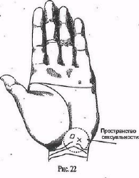
жит у себя такие знаки, не надо впадать в панику. Эго лишь указывает на необходимость бережного отношения к себе и плоду.
В данном разделе необходимо укать на феномен известный в дерма
тоглифике под названием ЧПЛ - чегырехпальцгвая поперечная линия, которая образуется с результате слияния линии Сердца и линии Головы, некоторые авторы ее еще называют «обезьянной", так как сна встречается и у приматов (рас. 22а). Данный феномен хорошо описан в литературе, посвященной дерметогаифнке, поэтому я ограничусь лишь кратким перечнем событий, связанны* с этим знаком. Особый интерес «ЧПЛ возник в 1909 гаду, когда английский врач Л. Даун описал болезнь, названную его именем. Среди признаков этой наследственной патологии он выделял ЧГЛ (см. Атлас, стр. 94). Частота распространения ЧПЛ в популяциях людей достигает 5%, этот признак указывает npeжде всего на наличие наследственных заболеваний. В настоящее время известно, что ЧПЛ встречается при болезни Дауна (аномалия в 21-й паре хромосом] у 40—50% обследованных детей, при синдроме Эдварса (аномалия 18-й пары хромосом) — у 60%, синдроме Патау (13-я пара хромосом) - у 80% больных детей. На основании этих корреляций английский генетик П. Пенроуз в 1965 году предложил дерматоглифический метод в качестве диагностического (скрининг-теста) для наиболее раннего выявления заболевания еще до развития основных его симптомов. У взрослых этот ладонный знак обнаружен у 23% обследованных женщин с нарушениями функций яичников у 23% лиц, страдающих поликистозом почек. Обнаружена ЧПЛ в случаях аномалии развития матки, влагалища и почек — у 17% обследованных больных, причем в случаи отсутствия почки отмечалось одновремен-но нахождение ЧПЛ на руке одноименной пораженной стороны. ЧПЛ наблюдалась
у 7% обследованных женщин с пороками развития матки и у 6% страдающих бесплодием в связи с невыделеяием яйцеклеток.
С психологической точки зрения слияние линии Сердца и линии Головы указывает на человека, способного к крайней концентрации интеллектуальных и эмоциональных усилий реализации своих намерений и достижении цели. Чувства и мысли сливаются в единый поток и определяют спонтанное поведение человека, Такие люди — одиночки, способные на решительные действия, строящие свое поведение без учета мнения окружающих и реальных о6стоятельств..У людей с таким знаком нет проблем выбора между голосом сердца и голосом разума - их порывы едины и цельны. Когда ЧПЛ отделена пространством от линии Жизни — это говори об избытке эмоционального возбуждения, подверженности аффективным состояниям. Если подобный способ удовлетворения своих потребностей с детства имел положительное подкрепление, то этот стиль взаимодействия с миром переходит в черту характера и может служить базовой предпосылкой развития психопатии. Человек с таким знаком обладает сильной индивидуальностью и ненавидит всякие ограничения. Такой чело-
век должен избегать всего, что мот воздействовать ограничивающе на его независимость, быть очень осторожен в выборе профессиональных связей и не заходить слишком далеко в выяснении отношении. Когда ЧПЛ сцеплена с линией Жизни и имеет наклон к бугорку Луны — человек характеризуется крайней чувсгаительнос-тью, которая может стать патологической. Такой человек подвержен частым приступам депрессии, меланхолии.
ПСИХИЧЕСКОЕ ЗДОРОВЬЕ
Где проходит граница Meждy психическим здоровьем и нездоровьем? Оказывается, одинаково трудно определить, что такое психическое здоровье и что является психической патологией. Интуитивно каждый здоровый.человек может почувствовать болезненное состояние другого, но это чувствование с трудом поддается четкому описанию и определению. Подтверждением этого является наличие множества формулировок таких понятий, как психическое расстройство, психическая болезнь, психоз, патопсихологический синдром, пограничные состояния, аномалия развития, акцентуация личности и другие. Очевидно, что норма — это оптимальный уровень психического функционирований, обеспечивающий полноценную деятельность человека не только в повседневных, но и в экстремальных условиях. Ясно и то, что самоубийство в нашей культуре не является нормой и мо-жет рассматриваться как продукт болезненно измененной психики. Факту суицида (самоубийства) предшествуют психоэмоциональные сдвиги, что проявляется в нарушениях поведении.
Предрасположен ность человека к самоубийству зафиксирована на ладони в виде определенного знака — опадающей "линии Головы» (рис.23а). Данный знак может служить основой дерматоглифичес-кого скрининг-теста, направленного на выявление лиц, склонных к суициду. На рис. 24 представлен отпечаток ладони жен-шины; которая предпринимала две попыт-
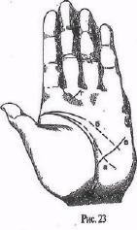

ки к самоубийству и после длительного пребывания в коматозном состоянии была возвращена к жизни. В беседе с ней выяснилось, что она постоянно возвращается к мысли покончить с собой.
Особенность прохождения линии Головы у лиц, склонных к суициду, заключается в следующем: эта линия всегда наклонна, близко подходит к линии Жизни, спускается к бугорку Луны имеет тенденцию описывать eго снизу. Ладонь, которая показывает склонность к суициду, помимо указанного признака является обычно длинной, с развитым бугорком Луны и бугорком Сатурна; кроме того, дал достоверного заключения такие знаки должны быть на двух рука». Падающая линия Головы имеет различные модификации и переходные формы. На сеансах при прочтении ладонных знаков я ни разу не получил опровержения этого знака. Если линия Головы слишком низко спускалась к линии Жизни даже
на одной руке, на вопрос: Посещали ли вас мысли о самоубийстве?» — я всегда получал положительный ответ. Когда в своем прохождении. по ладони линия Головы не «прижимается» к линии Жизни, а плавно проходит через середину лишь, спускаясь на бугорок Луны, изгибаясь наподобие лука (рис. 23б), это показатель человека с очень сильно развитым воображением, Такие люди являются глубокими интровертами, нх жизнь заполнена внутренними переживаниями, они часто живут в своем, придуманном мире. Они склонны утрировать негативнее со-
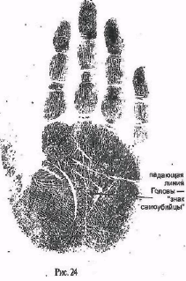
бытия и страх ожидания этих событий, которые, скорее всего, никогда и не произойдут.
Слишком длинная линия Головы, спускающаяся на бугорок Луны, свидетельствует о наличии некоторых чудачеств у человека, который строит свое поведение, опираясь на какую-либо очередную теорию или доктрину — "биополе», "очищение организма», постигает «секреты тибетских лам, буддизма, йоги и т. д. При наличии развитой линии Интуиции (рис. 23в) эти люди общаются со своими потусторонними "учителями», ведут борьбу с различными сущностями из параллельных миров и пр. Какие-либо причуды есть у каждого человека, но если они переходят грань эксцентричности, то на такого человека часто навешивают ярлык «ненормальный». Эга ненормальность, которая сопровождается потерей интереса к удовлетворению телесных потребностей, фиксируется, наряду с перечисленными признаками, неразвитым, плоским бугорком Венеры. У лиц с такими знаками может развиваться маниакальная религиозность или фанатическая приверженность какому-либо духовному учению.
Просто наклонная линия Головы без сопутствующих знаков, указывающих на тенденцию патологических изменений психики, по праву называется еще линией Воображения. Она наблюдается у лиц, склонных к творческой деятельности, обладающих оригинальным мышлением, которые выходят за ортодоксальные рамки в поисках ответов на волнующие их вопросы. Я вполне понимаю, что читатель сейчас столкнется с проблемой, как отличить одну особенность прохождения линии Головы от другой. Лучший способ разрешить эту трудность -обратиться к практике. Если у вас есть знакомый "со странностями», сравните прохождение линии Головы у него и у себя, а если вас самого считают необычным и странным, сравните свою линии Головы с линиями других людей. И скоро вы очень легко научитесь отличать экстраверта от интроверта, материалиста от идеалиста, невротика от психопата и т. д. Вообще, если линия Жизни несет информацию о биологическом здоровье, то линия Головы означает особенности протекания психических процессов.
Почти все существующие в настоящее время школы хиромантии трактуют «островки" на линии Головы как признак умопомрачения, сумасшествия. Однако это далеко не так. Я видел многих людей с «островками» налинии Головы, но сумасшедшими они не были. Дело в том, что «островок» на этой линии (рис. 25а) отмечает периоды жизни, когда имеет место истощение центральной нервной системы, что проявляется в нарушениях протекания высших психических функций - прежде всего колебание и ослабление концентрации внимания, нарушения восприятия, памяти, мышления. Таким образом, «островок" на линии Голо-
вы фиксирует неустойчивость умственной работоспособности в целом, свидетельствует о лабильности всех ПСИХИЧЕСКИХ сфер. Этот знак сообщает о том, что интеллектуальная нагрузка в этот Период избыточна, организм перешел на резервные ресурсы » нуждается в отдыхе, иначе нервного срыва не набежать. Многие люди жалуются на проблемы с памятью, однако очень неохотно признаются даже себе в том, что они вообще "плохо соображают». Своим умом, как правило, довольны все. А между тем именно память является интегрированным показателем умственных способностей. Человек, неадекватно оценивающий житейские ситуации, принимает ошибочные решения, на основе которых он строит свое поведение, ведущее его к краху. И когда такому клиенту сообщаешь, что ему нужен не хиромант, а хороший психотерапевт или психолог, человек принимает позу Возмущенной Справедливости. Он искренне убежден, что во всех его бедах виноваты «сглазы», "порчи». Собственная интеллектуальная несостоятельность и комплексы, которые подавляло здоровое Эго, теперь прорываются наружу, омрачая жизнь, переносятся на недругов, которые «глазят». И ему еще очень повезет, если народный целитель, снимающий сглазы и порчи, имеет диплом врача или психолога. «Островок» в начале линии Головы можно обнаружить у молодого человека, который окончил школу на «отлично" и поступил в институт. В этом случае «островок» показывает крайнюю напряженность нервной системы вследствие умственных нагрузок. Вместе с тем у чело-века, перенесшего черепно-мозговую травму, тоже обнаруживается "островок», он есть и у хронических алкоголиков. Общим у обеих групп больных является то, что у них наблюдается истощаемость психических процессов, нарушена динамика внимания. Для алкоголика - мыслительная деятельность, обычная для непьющего, является избыточной, и поддержание какой-либо интеллектуальной активности ведет к истощению, что отмечено на руке определенным знаком, в случае черепно-мозговой травмы нарушение психических функций обусловлено органическими причинами.
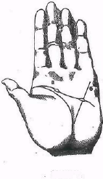
Если «островок» на линии Головы очень обширный и через него проходит линия Здоровья -тогда это действительно клинический случай психического заболевания (рис. 356). Если оно обусловлено сосудистыми заболеваниями или другими причинами, эту информацию можно задолго до проявления болезни принять к сведении), а также ПРЕДПРИНЯТЬ меры к предотвращению болезни, Профилактика и упреждение все-таки лучше, чем лечение.
Одна из особенностей невротика в том, что он относит к себе абсолютно нейтральные события и, как правило, негативно оценивает свое будущее. Поэтому читателя, который обнаружит у себя знак на ладони, который носит название кольцо Сатура (рис. 1.17), я хочу предостеречь от невротических переживании относительно неблагоприятных знаков и предлагаю сконцентрировать свое внимание на счастливых предначертаниях, о которых рассказано в определенном разделе.
Итак, кольцо Сатурна. Этот знак, если он ЕСТЬ, находится на подушечке под средним пальцем. ВЫГЛЯДЕТЬ он может в виде полуокружности, ко в большинстве случаев этот знак образован двумя наклонными линиями, которые перекрещиваются в пространстве бугорка Сатурна. Наличие кольца Сатурна часто уменьшает благоприятное значение других выводов; так, этот знак является олицетворением редкой неудовлетворенности и свидетельствует о существовании личностного конфликта человека. С таким знаком при любом внешнем благополучии человек не ощущает себя счастливым. В некоторых случаях, когда разрешается долго мучавшая нас проблема, мы говорим: «Фу, гора с плеч свалилась, "Упал камень с душив. Так вот, это кольцо показывает наличие такой горы и такого камня. Кольцо Сатурна означает неудовлетворенность, которая возникает согласно личному мнению обладателя руки из-за постоянной неисполнимости его страстных желаний. Это является внутренним настроем, постоянно противоречащим благоприятным обстоятельствам, и их негативной оценкой. В то же самое время появляются фантастические идеи, которые компенсируют дисгармоничное состояние, а уход в мир иллюзий, мечты и фантазий - часто защитная реакция психики, позволяющая поддерживать внутренний комфорт. Выровнять такую негативную расположенность может только линия Головы, имеющая благоприятное значение.
Длительный внутренний конфликт — это основа формирования такого психогенного заболевания, как невроз, который определяется расстройством психических, преимущественно эмоционально-волевых и нейровегетатквных функций, с сохранением у больных достаточно правильного понимания и критической оценки себя и окружающих. В отечественной традиции чаще выделяют три основ-
60____________________________________________________________
ные формы неврозов: неврастению, истерию и невроз навязчивых состоянии, поскольку в них находит отражение вся известная невротическая симптоматика. В зарубежных классификациях выделяют более частные формы: невроз страха, депрессивный невроз, ипохондрический и пр. В связи с очень высокой распространенностью этого заболевания ниже приводятся симптомы неврозов—для понимания того, что если болит голова, «прыгает давление, расстроен кишечник, нарушены сексуальные функции и т. д., то надо лечить не отдельный орган, а всю личность в целом.
Симптомы неврозов:
I) расстройство самочувствия — дискомфорт, головная боль, вялость, разбитость, неосвежающий сон, неприятные ощущения в органах и частях тела; 2] эмоциональные расстройства — неустойчивость настроения, раздражительность, склонность к депрессиям, страхам и навязчивым опасениям, недостаточность волевого контроля;3) расстройство психических функций - памяти, внимания, мышления, ощущений и восприятий (ослабление слуха, зрения]; 4) расстройство эффекторно-волевой сферы и влечений — нарушение сексуальных функций, аппетита, инстинкта самосохранения, навязчивые действия; 5| соматове-гетативные и другие расстройства - потливость, приливы жара, тахикардия, лабильность пульса в артериального давления, поносы или запоры, тошнота, срыгивакия, затруднение дыхания, заикание, тики.
Еще одна предпосылка возникновения неврозов, кроме указанных особенностей линии Головы и кольца Сатурна, определяется так называемым поясом Венеры (рис, 1.16), Этот знак образован полуокружностью, которая расположена в верхней части ладони между линией Сердца и основаниями пальцев, чаще всего эта полуокружность описывает бугорки под средним и безымянным пальцами, Как древние, так и многие современные школы хиромантии фальсифицируют значение этого знака, связывая его с половой распущенностью и доступностью, придавая ему исключительно негативное значение. Но если мы вспомним, что бугорки под пальцами являются проекциями основных мозговых структур, то пояс Венеры можно понять как более низкий порог активации этих структур. То есть люди, обладающие поясом Венеры, склонны реагировать на более слабые стимулы и раздражители, чем люди, его не имеющие. Другими словами, эти люди обладают очень чувствительной, но вместе с тем и слабой нервной системой. Такие люди очень тонко чувствуют окружающую их живую природу и природу других людей. Они сензитивны и интуитивны. Как правило, этим знаком наделены творческие натуры. Если пояс Венеры «рваный», то есть разделен на части, то это, вне всяких сомнений, указывает на сильное интеллектуальное возбужде-
ние и способность к вдохновению. Но часто духовное выражение чувствительных натур не находит выхода и приложения в реальной жизни и создает предпосылки для невротических переживаний.
Если в общую ладонную картину линий, которые выглядят как тонкие дрожащие паутинки, ввести описанные знаки - пологую линию Головы с «островками», кольцо Сатурна, пояс Венеры, хаотические черточки между линией Головы и линией Сердца, плюс к этому плоскость или впадину на бугорке Сатурна — мы безошибочно определим невроз в форме истерии (рис. 36). Конечно, необходимо сопоставить обе руки, и если у правшей на левой руке эти знаки четко узнаются, а на правой они почти не присутствуют - это хороший признак, но вместе с тем и серьезное предупреждение. Динамику формирования или излечения невроза можно проследить, дублируя отпечатки через каждые три - четыре месяца. Исчезновение множества хаотических черточек и «растворение» кольца Сатурна — несомненный признак того, что человек идет по пути выздоровления.
В реальной жизни истерика можно узнать по следующим симптомам: яркость, демонстративность и театральность эмоциональных проявлений, капризность, незрелость суждений, неустойчивость психических процессов и зависимость от внешних обстоятельств, быстрая смена интересов, аффективное мышление.
Другое проявление невроза - неврастения, состояние «раздражительной слабости», которая развивается в результате длительного переутомления и сопровождается тягостными переживаниями. Неврастения может возникнуть и в ответ на психотравмирующую ситуацию. При развитии згой болезни наблюдается колебание артериального давления, нарушение секретно-моторной функции желудка и кишечника, дискинезия желчных путей, снижение половой функции. На первом месте обычно стоит истощаемость всех психических функций, что и создает тягостное для больного положение и проявляется в бессоннице, поверхностном сне с кошмарными снови-
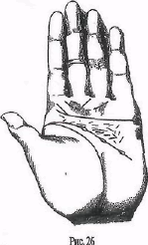
дениями, снижением работоспособности, неустойчивости настроения со склонностью к депрессивным, тревожно-фобическим проявлениям. На ладони это заболевание зафиксировано так же, как и склонность к истерии, но в этом случае может отсутствовать пояс Венеры, а бугорок Сатурна развит или даже чрезмерен, линия Головы более пологая и имеет цепеобразную формацию, то есть как бы вся соткана из «островков» или состоит из хаотических черточек (рис. 27),
Невроз навязчивых состоянии чаще возникает у лиц мыслительного типа со слабой (чувствительной) нервной системой. При этом заболевании на первый план могут выступать или навязчивые неприятные мысли, сомнения, опасения, воспоминания, или навязчивые страхи (фобии]. Человека одолевают чувства неполноценности, безразличия, беспокойства, усталости и угнетения. В эмоциональной сфере - перепады от меланхолии до возвышенности и эмоций, потребность в управлении, любви, страх изоляции. Этому сопутствует физиологическая недостаточность - головная и другая боль, нарушения сна, изменение рефлексов, расстройство питания, мочеполовых, пищеварительных, сосудистых и других функций. На ладони проявление этой патологии или склонность к ней (если эти знаки только на одной руке) зафиксировано в следующем: развитый бугорок Меркурия, Луны, значительная сцепленность линии Жизни и линии Головы (рис.
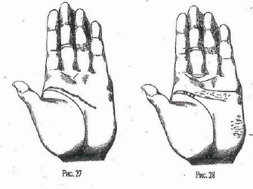
28). Линия Головы длинная, имеет слабый наклон; пояс Венеры, обязательно наличие кольца Сатурна, обилие хаотических штрихов, заполняющих пространство .между линией Головы и линией Сердца, множество черточек на бугорке Луны. Исток линии Сердца часто в этом случае находится под бугорком Сатурна, и сама эта линия лишена извилин.
Неврозы-психогенные заболевания, с закономерностями, свойственными и другим, с возможностями строгого и постепенного развития, кратковременного и затяжного течения, рецидивов остаточных явлений. Ладонные знаки фиксируют предрасположенность, проявление и динамику течения или излече- . ния болезни. И нет ничего удивительного в том, что, зная вышеуказанные корреляты между соматическими, психическими нарушениями и ладонными знаками, мы получаем возможность их прогнозировать и предсказывать Но предсказывать можно по-разному, и форма предсказания должна быть разной для здорового человека и для невротика. Если у невротика дисгармоничен внутренний мир и его сознание наполнено страхами, тягостными переживаниями, то неблагоприятный прогноз может только обострить течение болезни. У каждого из нас есть сильные стороны личности и не затронутые болезнью здоровые функции. Человеку надо на них обязательно указать, посоветовать, как на них опираться, чтобы выработать компенсаторные механизмы, как можно больше рассказать ему о причинах егo неудач и плохого самочувствия и о том, к чему это может привести, если не принять вовремя меры. После сеанса человек должен быть окрыленным и вдохновленный на преодоление неблагоприятных факторов судьбы, быть ориентированным на успех, силу, здоровье, благополучие. Осознание возможности и реальности получать столько благ от жизни, сколько он только может взять, — мощный терапевтический стимул, воздействующий на матавационную сферу
личности.
Если при дублировании отпечатков через определенные интервалы времени заметна тенденция к выздоровлению, человек должен об этом знать. Ему надо объяснить, что за период болезни его образ жизни и реакции на жизненные обстоятельства приобрели стереотипный «невротический» характер. И чтобы болезненное состояние его недалекого прошлого не превратилось в привычный способ существования, надо менять подходы к преодолению трудностей, искать защиту от них, отказаться от способов привлечения внимания и сочувствия Ок-ружаюших с использованием примитивных защитных форм поведения.
То, что человек подвержен не общим затяжным неврозам, о которых говорилось выше, а острым кратковременным (невротическим реакциям), обозначено на ладони цветным знаком — красной точкой под бугорком мизинца, при
этом больше ни каких других знаков, сопутствующих психогенным заболеваниям, может и не быть. Под невротическими реакциями следует понимать кратковременные непсихотическне расстройства, сопровождающиеся психоэмоциональной неустойчивостью, нарушением отдельных соматовегетативных функций слабостью, жалобами на плохое самочувствие. Длительность этих расстройств - oт недели до месяца, причем красная точка под мизинцем не исчезает долгие годы. Она, как красный свет светофора, предупреждает о недопустимости подвергать нервную систему стрессовым нагрузкам. Дело в том, что острые кратковременные неврозы снижают устойчивость к последующим психотравмирующим ситуациям, в результате чего возникают повторные патологические срывы, а это -прямой путь к заболеванию одной из форм затяжных общих или системных не-вршов.
Этим патологическим проявлениям не случайно уделено достаточно много внимания, так как для судьбы человека наличие невроза пагубно. Эго объясняется им, что включается в действие механизм, который К. Г. Юнг назвал «смысловое совпадение", или «синхронистичность", смысл которого заключается в эквивалентности или совпадении внутреннего психического состояния с внешними событиями или обстоятельствами жизни. Если невротик держит в фокусе своего внимания страхи, сомнения, переживания относительно болезни и неудач, то внутренний образ предчувствия обязательно «оправдается» во внешней реальности, И как часто, когда я сообщаю клиенту о наличии у него невротических симптомов, и сталкиваюсь с пренебрежительным отношением к данному факту! А что можно прогнозировать такому человеку, кроме грядущих болезней и неудовлетворенности жизнью? Можно еще указать путь преодоления болезни судьбы и предсказать успех, счастье и радость, если клиент пойдет по этому пути, опираясь на свои сильные стороны. И многие действительно идут, и тогда я радуюсь за них и вместе с ними. А многие - нет: "Да что вы все про неврозы, да, нервы у меня не в порядке. А когда мне начнет «везти», когда я перестану бо-леть? Когда? Если учесть, что именно от «нервов» возникает 80% болезней тела, то, наверное, тогда, когда внутренний мир придет в гармоничное, комфортное состояние через разрешение внутреннего конфликта, когда появятся твердые установки на успех, здоровье, благополучие. Существуют специальные приемы и психотехники, раскрывающие здоровый потенциал <Я> и способствующие исцелению и процветанию, которым надо учился.
Психопатия как показатель неполноценности развития мозга и личности часто выступает в качестве фактора риска, облегчающего возникновение различных вариантов психопатологических состояний. У лиц с психопатическими рас-
стройствами обычно наблюдаются довольно однообразные универсальные реак ции: острое возбуждение, истерические, депрессивные, протесты, ревность и другие, которые часто сопровождаются наличием сверхценных или навязчивых щей с психомоторной расторможенностью, агрессивным поведением либо заторможенностью, часто с непредсказуемыми поступками. Под психопатией понимается болезнь характера, при которой у человека наблюдается выраженность свойств, препятствующих его нормальной адаптации в социальной среде.
Первый признак, который указывает на человека, подверженного психопатическим реакциям, — это форма и размеры большого пальца, и прежде всего его верхняя фаланга. Если она выглядит толстой и тяжелой, а сам палец приобретает булавовидную форму, - эта особенность большого пальца с древних времен определяла человека, подверженного раздражению, вспышкам ярости.
Люди с такими пальцами (рис, 29) импульсивны, властолюбивы, легко возбудимы, жестоки и гневны. Они могут разъяриться до буйного помешательства. Причем разные школы хиромантии в различные времена всегда этот знак понимали и толковали одинаково, хотя он сам назывался по-разному: «палец Ге-ракла», «дубинообразный, шишковатый», «булавовидный» и даже «палец убийцы". Этот знак, без всякого сомнения, «работаете и сейчас, безошибочно указывая на аномалию характера, проявление негативных черт которого особенно ярко проявляется, когда ногтевая пластинка в шири ну больше, чем в длину. Интересен и опыт, накопленный повивальными бабками. Они верят в такую примету: если ребенок через несколько дней после рож-дения склонен держать большой палец в кулаке, то он будет слаб здоровьем, а если такая склонность проявится через семь дней после рождения, то велика вероятность, что ребенок будет иметь, слабые умственные способности. Кстати, идиоты от рождения во взрослом возрасте имеют очень слабый, неразвитый большой палец. Таким образом, своеобразная форма Большого пальца указывает на предрасположенность к психопатическим
реакциям, и когда такой способ взаимо-
Рис.29
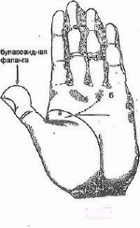
действия с миром для человека становится привычным,то в житейских ситуациях о таких людях мы часто говорим: «Даты что, он же псих!» Ладонь сообщает нам о таком факте особенностями линии Головы - она короткая, грубая, с истоком на бугорке Марса (рис, 29а]. Люди с таким знаком всегда в конфликте со своими соседями, нервозны и раздражительны. Под воздействием алкоголя они, как правило, зачинщики ссор.
Можно сделать вывод, что наличие булавовидного большого пальца, широкие ногти, низкий исток короткой линии Головы сигнализируют о той или иной форме психопатии или предрасположенности к ней. Этим знакам могут сопутствовать и другие знаки невротических проявлений, в таком случае неблагоприятное значение усугубляется, и перед нами индивид, который остро нуждается в психологической помощи. Если помощь вовремя не приходит, дальнейшие патопсихологические изменения личности или психогенные ситуации могут привести к трагичным последствиям и крайним вариантам разрешения конфликтов, в которых будут разбираться уже специалисты судебно-пснхиат-рической экспертизы.
В некоторых случаях формируется так называемый «знак убийцы" (рис. 29.б. Его особенность в том, что линия Головы, начинаясь на бугорке Марса, заканчивает свой путь вверху, на бугорках под пальцами. Этот знак подробно описан В исследованиях Л. Хамона (Хиро]. И читателя, интересующегося этим знаком, я отсылаю к книгам этого автора.
Семантика сферы здоровья выходит за границы ладони. Приведенные выше различные особенности ладонного рисунка могут служить надежной основой скрининг-тестов по выявлению лиц, склонных к тем или иным заболеваниям. Но необходимо знать, что болезнь того или иного органа, системы организма может иметь место, а ладонные знаки, подтверждающие эту патологию, отсутствуют. Но также абсолютно верным является и то, что если на ладони имеются знаки, то имеется и патология или предрасположенность к ней.
Приведенные знаки могут служить не только для выявления болезней, но и. наоборот, выявлять здорового человека, который выдает себя за больного. Что касается психической сферы, то здесь ладонные знаки 'работают безошибочно.
То, что в данной области известно сейчас, представляет собой начало большого исследовательского пути, интересного и перспективного, и данный раздел хиромантии, несомненно, будет пополняться новыми наработками.
НОГТИ. ИЗМЕНЕНИЯ ОБУСЛОВЛЕННЫЕ БОЛЕЗНЯМИ.
Ногти являются роговым образованием кожи. Они состоят из ногтевой пла-стины, луночки, ногтевого ложа, корня, а также ногтевого вала По структуре и составу ногти очень сходны с волосами. Как волосы, так и ногти теряют свой блеск, когда у человека возникают проблемы со здоровьем, а также в случаях ослабления жизненных сил. Важно отличать заболевание caмих ногтей от тех изменений, которые приобретает здоровый ноготь по причине заболевания других. органов или вследствие душевных расстройств. Нормальный здоровый ноготь характеризуется прежде всего тем, что корень его плотно лежит в ногтевом ложе. Ноготь не должен быть ни слишком твердым, ни слишком мягким; нормальный ноготь гармоничный, безукоризненный, гладкий, слегка согнутый, без углублений, точек или складок, равномерно розовой окраски, слегка глянцевый. Луночка, которая украшает нижнюю часть ногтя, должна быть молочного цветя, равномерно прочерчена и в точке наибольшей своей ширины составлять 1/5 часть всего ногтя. Нормальный, ноготь имеет длину 12 - 15 мм, ширина у каждого пальца различна. При рассмотрении длины ногтя во внимание берется только расстояние от ногтевого ложа до той высоты, где ноготь вырастает из мяса и отделяется от кожи. Нормальные ногти свидетельствуют о гармоничном человеке, с характером веселым и миролюбивым, обладающем хорошими умственными способностями и природной силой. В любом другом случае ноготь проецирует какие-либо психические и органические нарушения или, как минимум, предрасположенность к ним.
Еще со времен Гиппократа ногтям предписывалось диагностическое значение. Клинический опыт показывает, что изменения окраски, структуры, конфигурации ногтей при различных патологических процессах могут служить важным признаком оценки состояния здоровья. В принципе это возможно благодаря магической связи в организме «всего всем». Что касается ногтей, то их химический состав несомненно подтверждает их связь с эндокринными железами, с изменением клеток и с минеральным обменом в организме. Количество лимфатических сосудов в ногтевом ложе больше, чем в любой другой части тела.
По всей видимости, нарушения гомеостаза, метаболизма, происходящие под кожей, в глубине тела, проецируются, как на экран, на ногтевые пластинки, определяя внутреннюю патологию, делая ее доступной визуальному восприятию. И я разделяю мнение некоторых отечественных специалистов о том, что кожные
не инфекционные заболевания являются фикцией. Они представляют собой внутренние, а подчас нервные болезни, которые проявляются только на коже и на ногтях.
Ниже приводится «ногтевая диагностика» по изменениям формы и рельефа ногтей. Эту схему опубликовал в 1925 году Schinner, и в такой виде она тиражируется в отечественной литературе по настоящее время. И, отдавая лань традиции, учитывая практическую пользу, я привожу ее без изменений (рис. 30). В этой схеме скобки сверху пальцев обозначают кривизну ногтевых пластинок.
В дополнение к этому привожу несколько описаний изменений ногтей, обусловленных болезнями. При заболевании легких и сердца формируется так нззьва-емый "ноготь Гиппократа». Он круглый, выражено выпуклый имеет большую луночку. По внешнему виду такой ноготь напоминает стекло от часов. Подобная форма ногтя встречается у больных туберкулезом, при опухолях легких, а также при хронических заболеваниях сердца. В последнем случае мы встречаем такой ноготь на. пальцах барабанщика" (пальцы имеют форму барабанной палочки), как правило, он окрашен в голубой цвет. Это симптоматично при нарушении кровообращения.
Ногти человека, страдающего нервным истощением, теряют свой блеск, луночки темнеют, и ногтевая пластинка становится ломкой. При заболеваниях эндокринной системы симптоматичными можно считать следующие изменения ногтей: тонкие, ломкие, короткие ногти без луночек, а сама ладонь непропорциональная, пухлая и бугристая, на ощупь — влажная. В целом люди с короткими ногтями имеют большущ склонность к заболеваниям сердца, сосудов и нижних конечностей, чем те, у кого длинные ногти. Люди с длинными ногтями помер-жены заболеваниям органов дыхания.
Маленькая лунка или ее полное отсутствие у основания ногтей означают подверженность сердечным заболеваниям. Большие лунки указывают на хорошее кровообращение. Также небезынтересно будет узнать, что данные ногти указы-вают на аристократичность и идеалистичность человека. Люди с такими ногтями склонны к мечтательству и избегают смотреть фактам в лицо, особенно если эта факты являются неприятными.
Обладатели коротких ногтей, наоборот, являются очень критичными, даже в тех вопросах, которые относятся к ним самим. Они анализируют все, с чем соприкасаются, проявляя склонность к логике и рассудку. Эти люди обладают резким характером и большим скептицизмом по ОТНОШЕНИЮ к тем вещам, которых они не понимают.
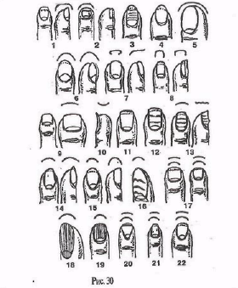
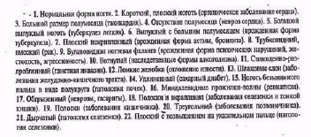
Выпуклые ногти, как правило, у эгоистов. Очень короткие и широкие ногти, которые в ширину даже больше, чем в длину, принадлежат чрезвычайно раздражительным людям.:0ни склонны оскорбляться по мелочам, проявляя твер-
долобость и неуживчивость.
Ладонные знаки о перемене места жительства, работы
Знаки перемены места жительства
Поездки, путешествия на ладони показаны знаками, которые традиционно называются линии Путешествий. При этом выделяются два вида таких знаков ~ линии Путешествий, находящиеся в области бугорка Луны и бугорка Марса, на ульнарной части ладони, и линии Путешествий, отходящие от линии Жизни (рис. 31а,6, в).
Толкование этих знаков нескользко отлично друг от друга. Так, линии Путе-шесгвий в районе бугорка Марса связывались с путешествиями по суше, а ли-нии, прочерченное на бугорке Луны, с давних пор толковались как путешествия
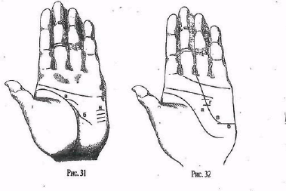
по воде. А наиболее важные и значительные поездки и смена места жительства связывались с линиями Путешествий отходящими от линии Жизни.
Обращаясь к данным знакам, необходимо помнить., что путешествия, так же, как и другие события, на ладони показаны через эмоциональное восприятие человеком того или иного факта своей жизни. Так, например, людьми, чья профессия связана с поездками, эти перемещения в пространстве воспринимаются как обычная, повседневная деятельность, следовательно, и знаков, говорящих о многочисленных поездках, скорее всего, на ладони не будет. Так, у моряков, летчиков, машинистов линии Путешествий на ладони может быть гораздо меньше, чем у людей, ведущих в целом оседлый образ жизни, ни раз в три-пять лет выезжающих на отдых в другие регионы или совершающих иногда заграничные вояжи. Последняя категория лиц воспринимает свои поездки как важные И значимые, в то время как первая категория их оценивает иначе.
В основе толкования этих знаков должно лежать понимание того, что путешествия на ладони обозначены только самые важные, эмоционально значимые для человека.
То, что наиболее важные переезды обозначены ответвлениями, отходящи-ми от линии Жизни (рис. 31 а, 6), нашло подтверждение в практике. Чаше всего эти знаки сопровождают события, связанные со сменой места жительства, причем в географическом плане эти переезды не всегда значительны, но для личной жизни человека они очень важны.
Длинные, красивые линии, спускающиеся в направлении бугорка Луны, говорят о длительных дальних поездках. Чем длиннее эти линии и чем четче они прочерчены, тем дальше, дольше и важнее поездки.
Если линия Жизни как бы раздваивается и одна часть устремляется к бугорку Луны, это может означать очень долгое пребывание в другой стране. Если это ответвление выглядит более сильным, чем основная линия Жизни, то человек уезжает навсегда.
Знак, который «работает безошибочно, указывая на заграничный переезд, фиксируется таким образом; сама линия Жизни покидает свое обычное русло и ухолит в сектор бугорка Луны (рис. 32а). Различные школы хиромантии традиционно давали этому знаку следующее толкование: «будешь жить возле большой воды», "поездка за океан». Такое смысловое наполнение указанного знака сформировалось лет 200 назад, когда происходило массовое перемещение людей из Европы и заселение Америки, Австралии. Сейчас, в наши дни, это часто подтверждается сменой места жительства и почти всегда на другую страну.
Иногда линия Жизни в конце образует "вилку" (рис. 33а]. Общее толкование такого знака — человек умрет вдали оттого места, где родился». Такое ответвление попадает на преклонный возраст, и, естественно, возникает вопрос, куда к зачем человек уезжает на старост лет. На практике оказывалось, что пожилые люди переезжают в семьи своих детей. Этот знак часто сопровождал и факт родственных обменов жилья.
Что несут человеку путешествия или переезд, видно по другим знакам. Так, если после даты переезда возникает "островок» на линии Судьбы или исчезает линия Солнца — это неблагоприятные изменения. Но чаще бывает наоборот, после переезда линия Жизни становится тоньше, означая тем самым улучшение здоровья и прилив жизненных сил, появляются знаки радости, исчезают кометы».
Горизонтальные черточки на ульнарном крае ладони в области бугорка Марса и Луны не являются показателями судьбоносных переездов. Более того, разделение на «поездки по суше и поездки по воде» является ложным и никак не отражает характер действительных поездок.
Замечено, что многочисленные поверхностные линии в этом секторе ладони являются признаком нервозности и могут свидетельствовать о предрасположенности к необоснованным страхам В целом мелкие линии в этой части ладони выражают стремление человека к переменам, к изменению условий своей жизни. Для активных, энергичных людей с сильной волей, что обозначается жесткой ладонью, эта линии являются верным признаком реализации их желаний и путешествий в том числе. У людей пассивных, с мягкой ладонью, эти знаки — лишь желание перемен, которые человек осуществляет в своем воображении, не доводя свои планы кардинальных изменений до дей-ствительной реализации.
Однако если на бугорке Луны имеется очень сильная горизонтальная линия, которая может даже своим внешним видом напоминать рубец, то это конкретный четкий знак важных переездов (рис. 326). У
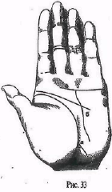
человека, перемена места жительства которого обусловлена его зависимостью от других людей или от обстоятельств, это изменение показано началом линии Судьбы от линии Путешествий на бугорке Луны. В реальной жизни это часто наблюдается и том случае, если родители переезжают и ребенок едет с ними, - такой знак появляйся у ребенка. Или когда жена уезжает в другой регион к мужу. То есть эти переезды сопряжены не с собственными устремлениями человека, а происходят в силу сложившихся обстоятельств. В давние времена такой исток линии Судьбы объясняли тем, что «человеку лучше будет жить за пределами родины* (рис. 32в).
ПЕРЕМЕНЫ, СВЯЗАННЫЕ С РАБОТОЙ
Линия Судьбы (Сатурна) соткана из наших мирских дел, в том числе из той деятельности, которой человек занимается профессионально.
При дрожащей,поверхностной линии Судьбы врятли человек сделает сколь-нибуль значительную карьеру, так как такая линия характеризует капризного, непостоянного человека, который не способен на значительную концентрацию усилий в достижении целей.
Прямая, сильная линия Судьбы, без разрывов и пересечений, служит свидетельством того, что человек придерживается раз.и навсегда выбранной профессии, стилю и образу жизни.
Маленькие, самостоятельные черточки, которые пересекают линию Судьбы, указывают на смену места деятельности; если после таких пересечений сама линия Судьбы никак не изменяется, это знак того, что человек продолжает заниматься тем же самым делом, но в другой организации (рис. 32г).
Если после пересечения линия Судьбы, пусть даже незначительно, но изменяет свое направление (например, в сторону бугорка Юпитера) — это знак того, что происходящие «подвижки в карьере приводят к повышению социального статуса, у обладателя такого знака возрастают авторитет и значимость. Иногда у лиц, которые отождествляют себя с той организацией, где они работают, такие знаки возникают, когда меняется статус самой организации на более высокий, а то время как человек работает так же, как к раньше. Например, если управление преобразовано в министерство, человек, там работавший, теперь не просто инженер, а работник Министерства. Выросла его значимость, в собственных глазах, и это нашло отражение в определенном ладонном знаке.
Когда линия Судьбы изменяет свое направление в сторону бугорка Солнца, это указывает на то, что человек, скорее всего, махнул рукой на официальную
карьеру и решил посвятить себя той деятельности, которая ему по душе, и свое яичное благополучие он никак не связывает с официальным статусом и общественным положением. Он полностью удовлетворен общим ходом своей жизни и тем делом, которым он занимается.
Если линия Судьбы раздваивается и один из отростков направлен к бугорку Солнца, а другой к бугорку Сатурна, это указывает на то, что человек имеет очень серьезное хобби или увлечение, которое для него не менее важно, чем официальная работа (рис. 346, в).
При раздвоении одна ветка может быть направлена к бугорку Юпитера. Это говорит о том, что рост социального статуса (например, высокое служебное положение) приносит человеку удовлетворение и позволяет еще делать что-то для себя, укрепляя свое личное благополучие (рис. 34а, 6).
Иногда на каком-то этапе линия Судьбы становится волнистой (рис. 33б) это знак того, что деятельность человека носит какой-то необычный, нетрадиционный характер, или он делает то же, что и все, но каким-то своим, нестандартным способом. Несколько иллюстраций из практики: учительница ведет занятия по своему предмету, используя оригинальную авторскую методику. Другой пример: преподаватель украинского языка оставил школу и стал с успехом заниматься целитепьством. А вот случай из практики, который меня удивил тем, как женщина прокомментировала мое указание на то, что ее деятельность несколько необычна: "Я работаю зав-складом алкогольной продукции. Не пью и не ворую, как остальные". Таким образом, в этом знаке зафиксировано именно личное восприятие факта некоего несоответствия установившемуся стереотипу.
Также волнистая линия Судьбы может указывать на свободный характер деятельности, то есть когда человек работает в своем, удобном для себя режиме и не отягощен фиксированным рабочим временем, в то время как прямая линия Судьбы указывает, что режим работы подчинен жесткому распорядку и присутствует эле-
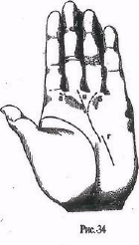
мент некоей обязательности в исполнении свою обязанностей
Если линия Судьбы заканчивается «островком», этот знак .символизирует крах карьеры, какой бы блестящей она ни была в начале.
Четкий «крест» на конце линии Судьбы — плохой знак. Карьеру такого человека будут преследовать всевозможные неудачи, и закончится она плохо.
Чем вышe на ладони исток линии Судьбы, тем позже человек начнет сталкиваться с жизненными и профессиональными трудностями.
Если при разрыве линии Судьбы наблюдается некоторый сдвиг (рис, 34г] — это знак того, что у человека начинается новый этап его жизни и деятельность его будет носить совершенно иной характер, чем до этого. •
При четкой линии Головы отсутствие линии Судьбы может считаться хорошим знаком - человек легко движется по жизни, не отягощенный предрассудками и комплексами. Официальная служба не является для него значимой и важной. Вообще люди вез линии Судьбы не выносят какой-либо навязанной обязательности, они признают только те рамки и ограничения, которые они устанавливают для себя сами.
МИСТИКА ХИРОМАНТИИ
Само слово «мистика происходит от древнегреческого слова «мистикус" (видящий сквозь туман»). Такое звание получали люди, ПРОШЕДШИЕ посвящение в Элевсинских Мистериях. То есть в древности мистиками называли духовно и интеллектуально продвинутых ЛЮДЕЙ, которые после специальной подготовки становились способными видеть высшие истины, находя их в повседневности как проявление Божественного Абсолюта. Через Элевсинские Мистерии прошли Пин-дар, Платон, Эпикур, Цицерон и многие другие учителя человечества.
У некоторых людей на ладони имеется определенный знак, говорящий о способности обладателя этого знака интуитивно постигать непроявленную суть, ВЕЩЕЙ и событий. Этот знак называется "мистический крест», расположен он в пространстве между линией Головы и линией Сердца (рас. 35а), под любым из пальцев. Он может быть сформирован и совершенно самостоятельным перекрещиванием штрихов или образоваться из пересечений основных линий или их ответвлений. Обладатели такого знака — люди чувствительные, обладающие интуицией, замечено, что предчувствия у них часто бывают верными, а сны ве-
ЩИМИ. К мнению такого человека стоит присушиваться, так как он редко ошибается и видит вещи в перспективе их развития. Люди с таким знаком охотно интересуются астрологическими прогнозами, нумерологическими расчетами, карточ-
ньшн раскладами. Их привлекают мистические тайны и паранормальные явления. Вместе с тем они не слишком суеверны, чтобы безоговорочно доверять сомнительным доктринам. Если «мистический крест» находится под средним пальцем, то занятия оккультизмом могут принять серьезный характер и существенно повлиять на судьбу человека.
Все вышесказанные качества усиливаются, если на ладони, кроме «мистического креста», имеется еще и линия Интуиции (ряс. 356|. Исток ее у всех людей одинаковый, в нижней части ладони, в непосредственной близости от линии Жизни или выходит прямо из нее. И чем длиннее эта линия, тем более у человека развит дар предвидения и мистических озарений. В целом линию Интуиции можно понять как открытый канал между сознанием и подсознанием. А подсознание, как известно, структурирует будущее, проецируюсь во внешний мир в виде неких обстоятельств нашей жизни, а уже их последовательность мы называем Судьбой Если на ладони имеются оба вышеописанных знака, то интуиция выходит далеко за бытовые рамки, и у человека в этом случае может проявиться дар ясновидения, ясно слышания и прорицания. Этими способностями наверняка обладали бы
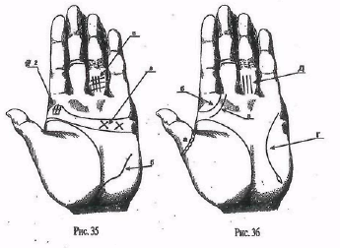
очень многие люди, если бы рациональный разум не подавлял природные качества. Человеку с такими знаками надо иметь в виду, что его внутренним голос никогда его не обманывает, надо только уметь его слушать и доверять своим внутренним импульсам.
На ладони отмечен еще очень интересный знак, который Китайская школа хиромантии называет кольца Дракона. Находится он под основанием второго сустава большого палъца и похож на цепочку (рис. 36а], причем количество звеньев этой цепочки на левой и правой руке может быть, различным. Принято считать, что каждое звено этой цепочки означает одну реинкарнацию в образе человека. Посчитайте количество этих звеньев на левой н правой руке и от большего числа отнимите меньшее — остаток покажет, сколько вам еще предстоит воплощений. Меньшее число — это то количество воплощений, которые уже Были. Например, на одной руке 6 звеньев, на другой 8, это означает, что человек в настоящее время переживает свое шестое воплощение и ему предстоит после смерти дважды родиться в новом образе. Если количество звеньев на обеих руках одинаково, то человек переживает свое последнее воплощение.
На бугорке под указательным пальцем может располагаться магический знак, который в зависимости от особенностей своего начертания позволяет выделить принадлежность человека к Белому, Серому или Черному Магу. Люди с такими знаками обладают большой магической силой, хотя человек может и не знать, что он принадлежит к той или иной категории магов. Знак белого Мага представляет собой полуокружность, которая может быть правильной или неправильной формы и описывает бугорок, не выходя за его пределы (риc. 36б). Синонимы названия этого знака — «кольцо Соломона», "знак Мастера" Он обозначает духовно продвинутого человека, который вполне мог бы стать духовным лидером и наставником. В житейском плане это проявляется в том, что к обладателю магического знака интуитивно тянутся другие люди со своими проблемами. Вокруг ник как бы формируется аура доброжелательности, безопасности и комфортного состояния. Высшая цель белого Мага — достижение духовного совершенства и контакта со своим Ангелом-хранителем и Божественным Абсолютом. Иногда такой человек понимает свое предназначение и целенаправленно идет по пути духовного совершенства, но может и подсознательно реализовать свои духовные потребности и способности. Это, так сказать, люди Божьей Милостью - целители, психологи, учителя,писатели и т,д.
Знак Серого Мага отличается от только что описанного тем, что в своем начертании он выходит за бугорок под указательным пальцем и может быть прочерчен до половины соседнего бугорка под средним пальцем (рис.. Збв). Высшей
цепью Серого Mara является достижение блага и помощь другим. Но, вместе с тем, обладателям этого знака следует помнить, что если они «в севших* кому-либо что-то пожелают, хорошее или плохое, та эта обязательно произойдет.
Описание знака Черного Мага считаю неуместным по причине скрытой опасности, которую потенциально несут в себе люди, отмеченные этим знаком. А вот знак достижения духовного совершенства описать стоит - это так называемая линия Исиды (рис. 36г). Обладатели этого знака достигли четвертой ступени духовного совершенства и являются людьми чистыми и светлыми, и мы их можем воспринимать как воплощенных посланцев Духовного Мира. Изучив тысячи ладоней, я этот знак встречал исключительно редко: 5 — 7 случаев из 1000. Если линия Исиды начинается из «островка, то такая комбинация знаков формирует знак Будды и говорит о полной просветленности человека. За всю свою многолетнюю практику я видел всего лишь четырех человек, отмеченных этим знаком.
Примеры из практики:
На приеме женщина, ей 43 года, На ее ладони имеются линия Интуиции и линия Исиды. Когда я сообщил ей об особенностях ее ладонных знаков, она сказала, что совершенно неожиданно для себя вдруг стала видеть людей сквозь одежду и кожу (первый раз это произошло, когда она ехала в электричке). Так внезапно она обрела способность зрительного восприятия внутренних органов я сейчас занимается нетрадиционным целитепьством.
Другой пример почти комичный: мужчина, 51 год, отмеченный знаком Серого Мага В сердцах пожелал соседу по даче: *Что6 у тебя куры сдохли* Результат: все куры у соседа через пять дней сдохли.
Молодому врачу С. Б. на основании его знаков (линии Юпитера, знака Белого Мага, линии Исиды и др.) было предсказано, что через определенное время он станет Духовным Лидером и равных; ему не будет среди ныне живущих. Семь лет наша он официально и по праву возглавил крупнейшую духовную ассоциацию Крыма и Украины. В настоящее время, при повторном сеансе, обнаружилось, что на его ладони отчетливо проступил знак Будды. Сейчас этот человек нашел признание на международном уровне и ведет активнуюобшественно-про-светнтельскую, целительскую и духовную деятельность.
Обратимся к мифологии. В давние времена, когда люди поклонялись многочисленным богам и богиням, воскуривали им фимиам и приносили дары, боги одаривали людей силой, здоровьем и благополучием, а своим любимцам они открывались в непосредственном общении. Избранные имели возможность напрямую общаться со своими покровителями и получать от них не только духовную поддержку, но и воплощенную божественную силу в виде материальных
предметов. И чаще других с избранными вступал в контакт Меркурий, молодой бог, которому были открыты в равной мере все три Мира: подземный, земной и Божественный. В современном понимании эти миры воспринимаются как слои нашей психики (души): подсознание, сознание и сверхсознание, последнее из которых представляет собой наше божественное бессмертное Я.
На ладони под мизинцем имеется выпуклость, которая называется бугорком Меркурия. Именно этот сектор ладони олицетворяет интеллект и выражает потенциальную возможность связи сознания человека с Божественным Миром. В некоторых случаях, при наличии определенных знаков, есть все основания причислить человека к богоизбранным. Это возможно тогда, когда на этом бугорке имеются линии Самаритян, которые выглядят как короткие и ясно прочерченные вертикальные штрихи (рис. 1.14). Доброта библейских самаритян, в честь которых, собственно, и названы эти линии, давно вошла в поговорку. Люди, обладающие этим знаком, добры по своей природе, и принято считать, что Божественный Мир открылся им и виде любви к людям. Этот же знак нам сообщает, что человек в своем духовном развитии поднялся на первую ступень духовного роста. Опираясь на наличие этого знака, человеку советовали посвятить себя медицине, так как природная доброта — крайне желательное качество для врача. И действительно, на индивидуальных сеансах я часто наблюдал эти знаки на руках медработников и народных целителей Если человек занимается целительской практикой, а у него отсутствует данный знак, то это означает, что таким целителем движут не сострадание и человеколюбие, а соображения иного рода, чаше всего связанные с материальным обогащением, представители же официальной медицины просто выполняют свои профессиональные обязанности и более предрасположены к административной работе. Этот знак желателен и для работников профсоюзных организаций и социальных служб.
Всех людей, имеющих линии Самаритян, объединяет то, что к ним тянутся другие люди, которым хочется излить душу, поделившись своими проблемами. А «самаритяне* сочувствуют, сопереживают и искренне стараются помочь. Причем часто они берут на себя чужие проблемы и страдают от чужой боли. В идеале этих линий должно быть четыре, если их больше, то альтруизм чрезмерен, и такие люди стремятся помогать другим даже тогда, когда т об этом не просят, забывая о том, что «навязанное добро есть зло».
Очень хорошо, если линям Самаритян сопутствует знак Личного обаяния, который встречается достаточно редко. Находится он за пределами ладони и рас полагается на нижних фалангах пальцев в виде вертикальных полю (вис. 3бд). Эти знаки выглядят так же, как и линии Самаритян, но находятся именно на пальцах.
Те, кто имеет такие знаки, обладают удивительной способностью нравиться другим
людям просто так, без всяких на то причин. Мы попадаем под их обаяние вследствие неких флюидов, исходящих от них, что объясняется тонкой энергетикой их духовного тела. Правда, ортодоксальные ученые объясняют этот феномен особым обменом веществ в организме, в результате чего образуются летучие вещества феромоны, вдыхание которых воздействует на центры удовольствия головного мозга. И нам просто хорошо в присутствии таких людей, с ними не хочется расставаться, а простившись, хочется встретиться вновь. Подобные чары часто исходят от истинных целителей Божьей Милостью. Если отсутствуют линии Самаритян, то человек со знаком Личного обаяния может использовать эту особенность своего организма в корыстных целя», и топа мы говорим о «дьявольской привлекательности, о «наваждении' и т п. Надо признать, что это хороший знак и имеющим его легче живется. Сила этого знака проявляется только тогда, когда на этих же фалангах отсутствуют горизонтальные штрихи, наличие которых сводит на нет все вышесказанное (рис. 35в].
Под указательным пальцем имеется выпуклость, которая носит названиe бугорок Юпитера. Наличие знака на этом бугорке, который называется Замкнутый квадрат (рис. 35г], свидетельствует о паранормальных способностях у человека. Когда я вижу у своих клиентов такой знак, я их прошу пояснить, в чем именно заключается их необычность. Дело в том, что этот знак проявляется индивидуально, у каждого по-своему.
На приеме женщина 43-х лет. При обнаружении у нее знака Замкнутый квадрат она показала мне фотографию, где была изображена, в купальном костюме, а на ее теле располагалось порядка сорока металлических предметов. Вот такой, представьте себе, ходячий магнит. Причем ее тело способно удерживать даже такой массивный металлический предмет, как утюг. Она утверждала, что ее тело иногда перед грозой светится и искрится. Это только частное проявление этого знака. У других людей он выражается иначе.
На приеме известная ценительница, обладательница Замкнутого квадрата Ее необычные способности проявляются именно в ее занятии. Ей, например, удалось за одни сеанс удлинить конечность (ногу) на 17 см. Фантастика! Истоки такого преобразования конечностей лежат в древнейшей магии атлантов, которая называется Хуна, что буквально означает «тайна> Но сама ценительница знать не знает ни о какой магии, а просто расценивает свои необычные способности как Божий дар.
Многие люди рассказывали мне о своих способностях в области телепатии, левитации, ясновидения, телекинеза и тому подобных вещах. Если читатель не обнаружил у себя некоторых из описанных знаков, нет причин для огорчения,
так как такие знаки формируются прижизненно, то есть с ними не рождаются, это сам человек порождает их вследствие своих духовно-мистических изысканий и озарений. Знак обозначает скрытое, но не творит сущности обозначаемого
Течение времени по линиям ладони
Вопрос, связанный с датированием событии, которые указаны знаками на руке, чрезвычайно важный и вместе с тем запутанный. Существует, по крайней мере, около десятка систем и способов датировки событий по линиям руки И временные привязки у разных авторов очень отличаются, иногда расхождение достигает 15 лет. Конечно, такой разброс датирования не может быть ДОСТОВЕРНЫМ и удовлетворительным. До сих пор нет единого мнения, например, о начале линии Сердца: одни авторы исток этой линии отмечают под мизинцем и ведут
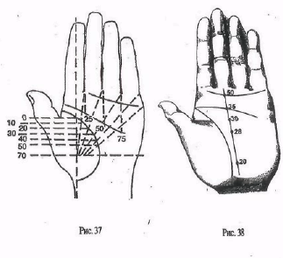
начало отсчета времени от ребра ладони. Другие, наоборот, исток линии Сердца видят под бугорком Юпитера и отсчет времени ведут именно от него.
Вместе с тем обобщенный опыт и тщательная проверка на практике различных подходов к датировке событий позвонили выявить достоверные временные привязки, которые «работают» в реальной жизни.
Так, для линии Жизни нулевой пункт (то есть точка времени рождения] находится на воображаемой линии (рис. 37), которая идет or середины указательного пальца вниз, к краю руки. В целом время по линии Жизни течет равномерно на всем ее протяжении. На обычной ладони I мм протяженности этой линии равен примерно одному году жизни Конечно, временной масштаб будет меняться в зависимости от размера руки: на маленькой руке в 1 им будет не один год, а 1,5; на крупной (мужской) а 1 мм — 5—7 месяцев.
Во избежание путаницы рекомендуется на ладонный отпечаток перенести схему, приведенную на рис. 37, с учетом реальных пропорций отпечатка. Эга схема была предложена В. А. Бреде еще в 20-е годы XX века. И при некотором навыке ею можно с успехом пользоваться.
По линии Судьбы время течет снизу вверх, причем течение времени по этой линии идет неравномерно (вис. 38]. И в этом нет противоречия — ведь чем мы старше, тем быстрее "летят" годы. В целом можно считать, что по линии Жизни течет объективное время (астрономическое), а по линии Судьбы — субъективное (психологическое). Такой же отсчет времени характерен и для линии Солнца, и для линии Меркурия. Независимо от формы и размера руки базовыми временными привязками для этих линий являйся следующее: точка пересечения с линией Головы дает дату, которая соответствует 35-летнему возрасту, пересечение с линией Сердца — 50-летнему.
ЗАКЛЮЧЕНИЕ
Не отчаивайтесь, если найдете науку о чтении по руке более трудной, чем вам представлялось вначале. Она одновременно проста и сложна, как и сама жизнь, которая предстает перед нами как переплетение внутреннего и внешнего мира, что в итоге и формирует индивидуальную судьбу человека.
Заключение подразумевает финальную точку, однако предпочтительнее закончить эту книгу многоточием и цитатой Сюан Цю: «Не задавайтесь вопросом, что есть Начало, где оно: оно ВЕЗДЕ. Оно ВЕЗДЕ, но разное в разном, «о не постигнешь, и у него нет конца.,.»
Автор открыт для сотрудничества в данной области знаний с целью более глубокого изучения проявлений тонкой взаимосвязи ладонных линий и загадок человеческой души.
Лица, желающие получить свои отпечатки ладоней, а также дополнительную информацию по вопросам консультирования, обучения, сотрудничества, могут обратиться по адресу; 333026, г. Симферополь, ул. Киевская, 84а, Мед-центр Крымской ассоциации по биоэнергообмену в природе, тел. в г. Симферо-толе: (0652| 22-49-62, 22-06-14.
Атлас ладонных линий и знаков
В данном разделе приводятся «живые» отпечатки ладоней, и у читателя есть возможность изучить реальное проявление тех или иных знаков при непосред- -ственном наблюдении и сравнении. Прочитав все главы этой книги и изучив представленные отпечатки, вы научитесь безошибочно определять особенности ладонных линий и, опираясь на них, составлять достоверный прогноз индивидуальной судьбы
Для тога, чтобы вы могли извлечь максимальную пользу, автор берет на себя смелость дать следующие рекомендации: изучайте поначалу не всю ладонь сразу, а по отдельным секторам, линиям и знакам. Посмотрите, например, на линию Жизни на первом отпечатке, потом на следующем последовательно переходя от одного отпечатка к другому, изучайте только один этот знак. Такой подход позволит вам, во-первых, из общего ладонного рисунка выделить именно линию Жизни и, во-вторых, Отслеживать особенности ее проявления. Когда вы научитесь узнавать эту линию на самых разных отпечатках, переходите к следующему знаку, например, к линии Судьбы. И точно так же, двигаясь от отпечатка к отпечатку, постепенно изучайте ее различные проявления и модификации. Таким образом вы полностью овладеете языком руки, который на самом деле очень прост и понятен.
Но помните: сам по себе отдельный знак не обладает абсолютным значением. Предсказательную силу имеет знак ясный и четкий, легко узнаваемый и подтвержденный другими знаками и особенностями ладоней.
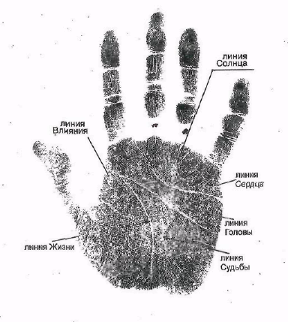
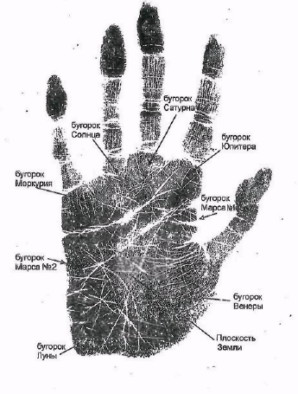
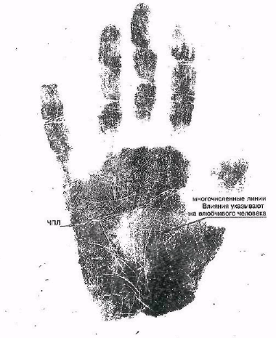
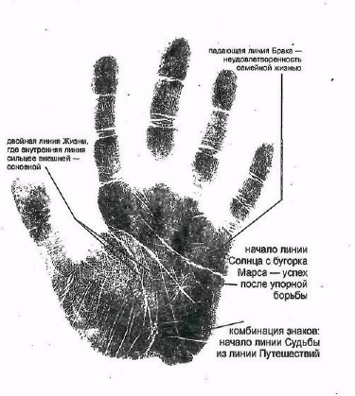
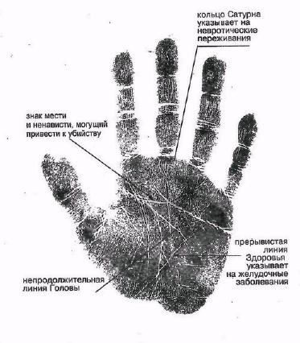
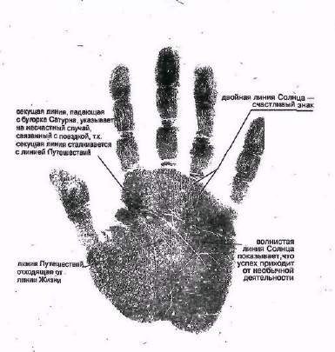
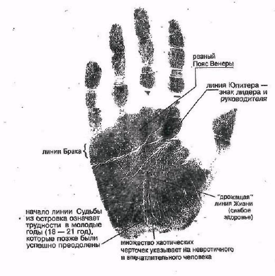
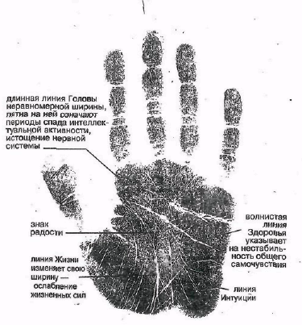
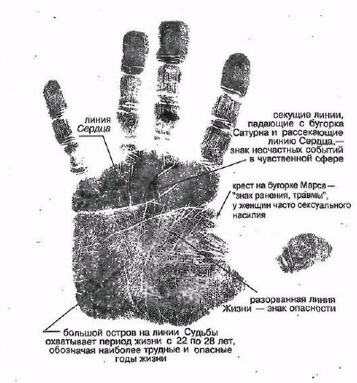
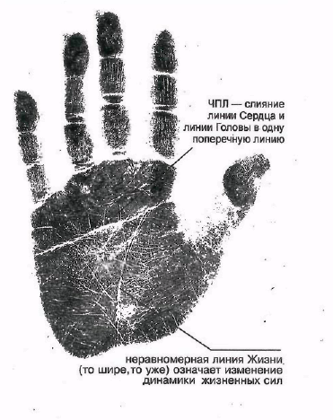
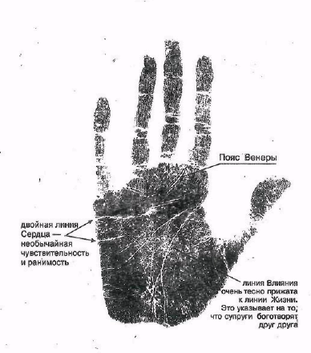
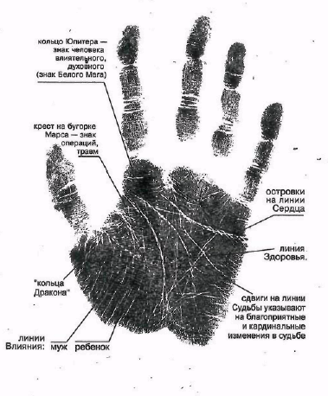
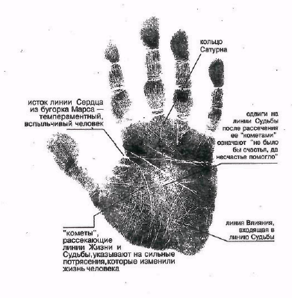
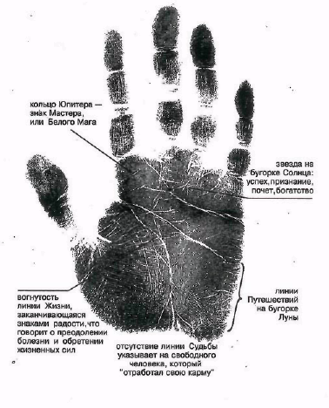
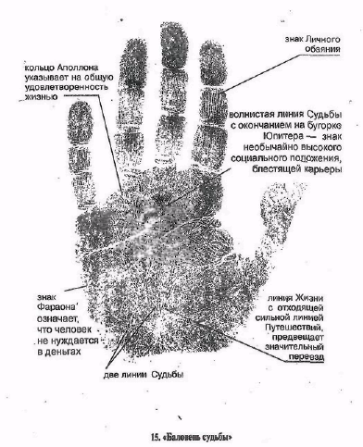
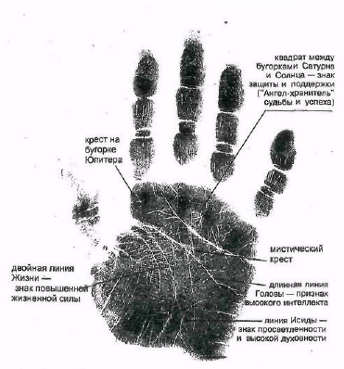
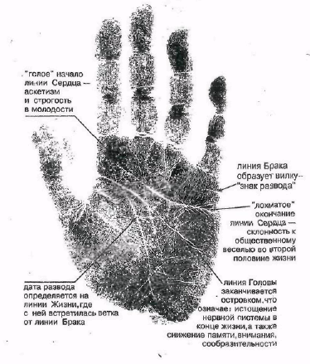
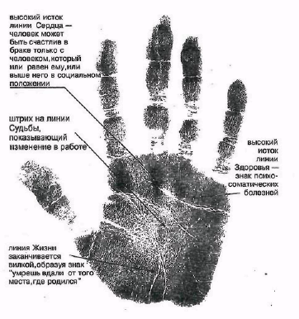
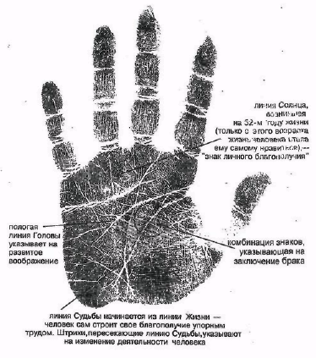
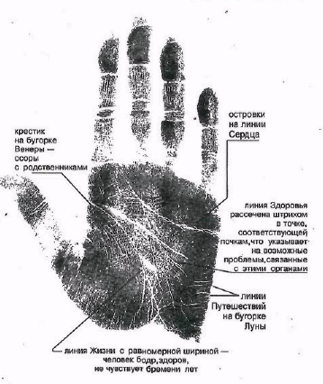
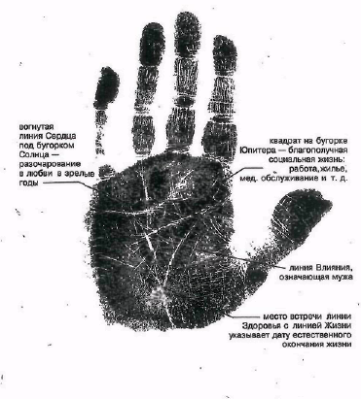
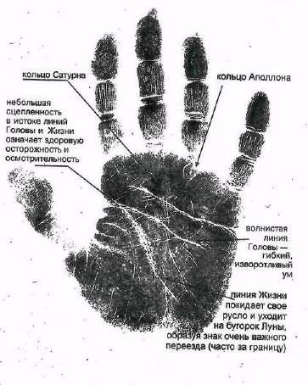
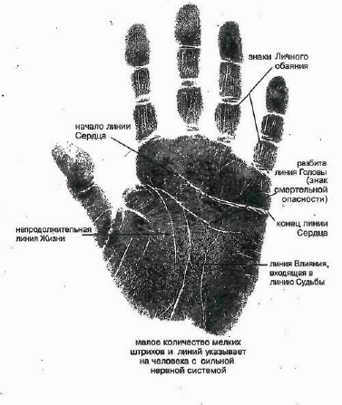
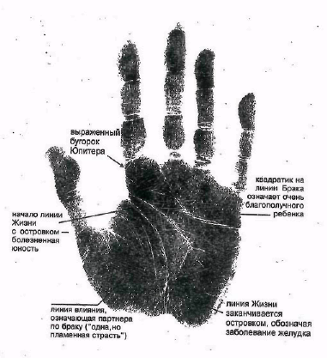
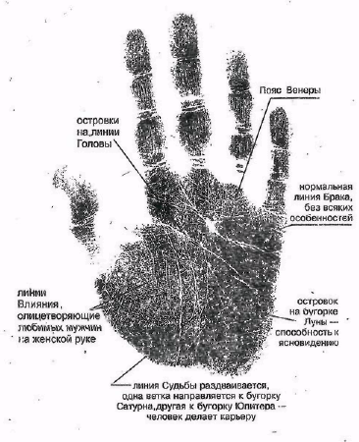
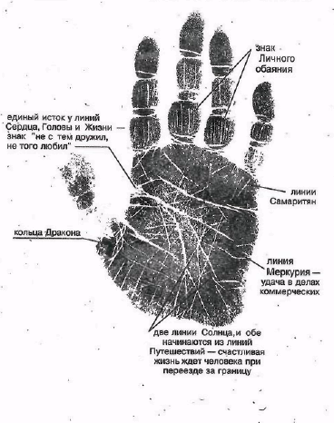
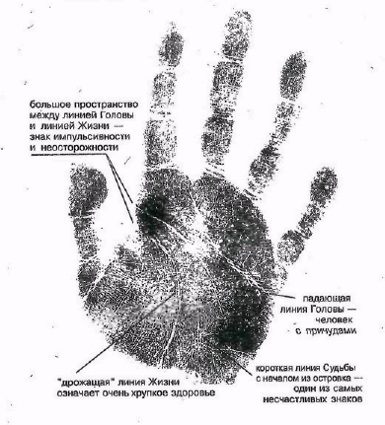
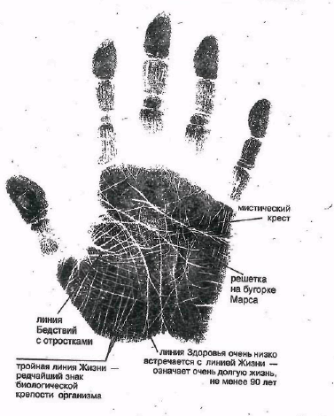
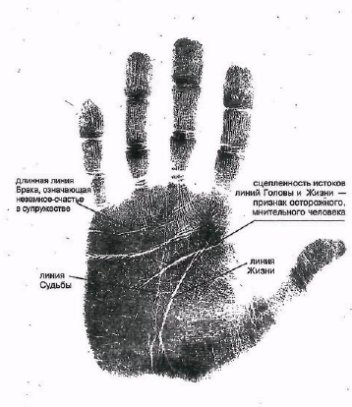
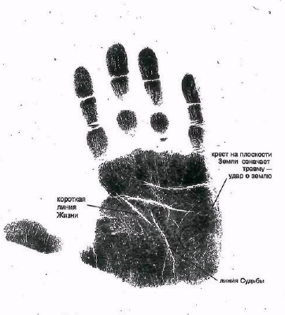
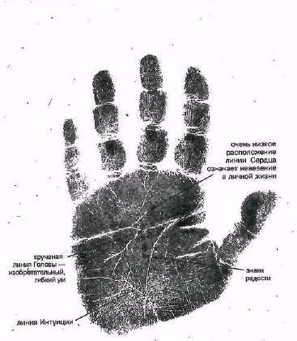
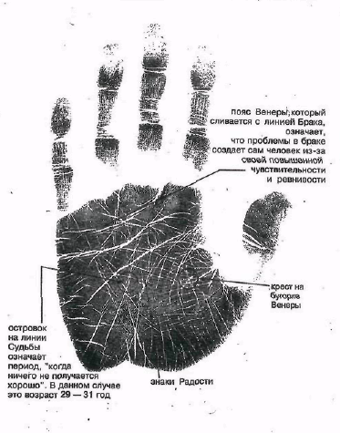
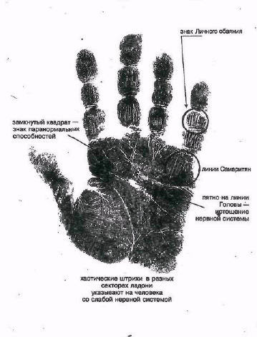
Содержание
Введение..................................................................;.................-...........................3
Ладонная карта....................................................................................................6
Происхождение ладонных знаков...........................................................8
Смысловое поле ладонных знаков..........................,...............................9
Что означают ладонные бугорки.,...,..........................................12
Ладонные знаки об успехах и радостях.............................................................22
Ладонные знаки о неблагополучии и стрессах.................................................26
Ладонные знаки о любовно-брачных отношениях...........................................32
Ладонные знаки о здоровье.......................................................,......................46
Соматическое (телесное здоровье)......................................................46
Психическое здоровье...........................................................................55
Ногти. Изменения, обусловленные болезнями................................................67
Ладонные знаки о перемене места жительства, работы..................................70
Знаки перемены места жительства......................•.................................70
Перемены, связанные с работой.......................................................73
Мистика хиромантии.........................................................................................75
Течение времени по линиям ладони...............................................................81
Заключение..............................................................,.........................................S3
Атлас ладонных линий в знаков.......................................................................84
Об авторе
Андрей Десии работает в Крымской ассоциации по энергообмену в природе. По специальности психолог. Более 10 лет профессионально занимается психологическими аспектами прикладной эзотерики.

